НҰР-СҰЛТАН ҚАЛАСЫ БІЛІМ БАСҚАРМАСЫ
МКҚК «БІЛІМ БЕРУДІ ЖАҢҒЫРТУ ОРТАЛЫҒЫ»
НҰР- СҰЛТАН ҚАЛАСЫ ӘКІМДІГІ
ББ МЕКЕМЕСІНІҢ АТАУЫ

«Ыбырай-дала жұлдызы»
Қосымша құрал
3- сынып оқушыларына арналған

Нұр- Сұлтан, 2022 жыл

Нұр-Сұлтан қаласы әкімдігінің «Ыбырай Алтынсарин атындағы №83 мектеп-гимназия» ШЖҚ МКК әдістемелік кеңесінде қаралып, қалалық Сараптамалық кеңеске ұсынылды (хаттама № 4 05.01.2022 жылы)

Пікір берушілер :
1.Қабылтаева Қ.С., Қазақстан тарихы кафедрасының доценті, PHD докторы, Л.Н.Гумилев атындағы Еуразия ұлттық университеті.

2.К.М.Айтказина, Семей қаласы №11 орта мектеп директоры,

Құрастырушы: Елубай Сымбат Қанатқызы «Ыбырай-дала жұлдызы»
Қосымша құрал. Нұр-Сұлтан қаласы. 2022 жыл. парақ саны-

Бағдарлама авторы С.Қ.Елубай, 3 сыныптарға арналған, аптасына (1 сағаттан) бағдарлама тақырыптары оқушылардың жас ерекшеліктеріне сай құрылған, сыныпқа бөлек жоспар жасалған. Бұл әдістемелік құрал оқушыларға әңгімелердің бай мұрасын терең түсінуіне, сөздік қорын байытуға, сөздің сиқыры сұлу үнін сезінуге, таза сөйлеуге, көркем шығармаларды сахнада шебер орындай алатын дәрежеге жеткізуге мүмкіндік беретін бірден – бір қажетті құралы.Оқушылардың ойлау қабілеті мен шапшаңдығы, жүйелі сөйлеу сауаттылығы, дағдысы дұрыс сақтауға бағытталып, сағат саны сақталған. Кітапшада әртүрлі суреттер мен шағын тапсырмалар, жаттығулар қамтылған. Бастауыш сынып оқушыларының жас ерекшеліктеріне сай құрастырылған. Бұл бағдарлама бастауыш білім беру деңгейінің Қазақстан Республикасының жалпыға міндетті мемлекеттік білім беру стандарты негізінде әзірленді.
Бағдарлама бастауыш сынып мұғалімдеріне қосымша білім беруде әдістемелік құрал ретінде ұсынылады. 3 сынып оқушыларына арналған.

Мазмұны

І.Түсінік хат ............................................................................................. 3 бет

II. Күнтізбелік жоспарлар

1. 3-сыныпқа арналған күнтізбелік жоспар..................................... 10 бет

ІІІ. Сыныптар бойынша сабақ жоспарлары
1. 3-сыныпқа арналған сабақ жоспарлары .................................. 12-106бет

ІV. Дидактикалық материалдар ...........................................................38-54 бет

V. Пайдаланылған әдебиеттер..............................................................107 бет

ТҮСІНІК ХАТ

Әр кезеңде өмір сүрген тарихи тұлғалар есімі кезкелген халықтың ұлттық бейнесін қалыптастырушы жарқын рәмізге айналып, мәдени өмірінде өшпес із қалдырады. Олар елдің мұң-мұқтажын көре біліп, туған халқының игілігі үшін бар күш-жігерін жұмсаған ардақты азамат ретінде ұлт тарихынан орын алып отырады. Мұндай тұлғалардың игілікті істері мен мұралары ұрпақтан-ұрпаққа жалғасып , елдің тарихи, мәдени өміріне елеулі ықпал ететіні сөзсіз.
Қазақ халқының тарихында аса көрнекті орын алған сондай тұлғалардың бірі-Ыбырай Алтынсарин. Қазақ жазба балалар әдебиетінің бастауында да Ыбырай Алтынсарин тұр.
Қолыңыздағы авторлық бағдарлама Ыбырайдың өмірін ғана емес, оның жарқын шығармашылық жолын қамтитын аса елеулі дәуірдің көрінісін сипаттайды. Бұл курс бағдарламасы арқылы шығармашылығы, Қазақстанның ұлттық игілігінің ажырамас бөлігіне айналған халқымыздың аса көрнекті ағартушысы, жазушы, этнограф, фольклоршы, қоғам қайраткері Ыбырай Алтынсариннің өмір жолын, әңгіме, өлеңдерін 3- сынып оқушыларына таныстыру, шығармаларын, жазушылық тұлғасын танытуды мақсат етіп отырмын.
Бағдарлама мазмұны 34 сағатқа негізделген тақырыптардан құралып, бір жыл мерзімге жоспарланған.
Бағдарламаның жаңашылдығы мен өзектілігі
Тарихтың жаңа кезеңінде – Тәуелсіздіктің алғашқы жылдарында еліміз өткен тарихты қайта пайымдап, құндылықтарға деген көзқарасын қайта саралады. Ыбырайдың шығармалары біз үшін ұлы ұстаздың дана сөзінде көрініс тапқан қазақ рухының қазынасы болып мәңгі қалады.
Біз ұстаздың бағдарламада берілген тақырыптардың бастауыш сынып оқушыларының терең білім алуына, өнерге, ғылым жолына түсулері үшін өзекті боларын анықтаудамыз. Ыбырай әңгімелері арқылы ұлттың мәдени кодын: тілін, руханиятын, дәстүрін сақтауға ықпал етті.
Ыбырай – тұтас бір дәуірді қамтитын тарихтың беттері. Қазіргі кездегі білім беру бағдарламасы бойынша оның шығармаларының белгілі бір бөлігі ғана оқушылармен таныстырылады да, қалғандары тасада қалып қояды. Ал «Ыбырай-дала жұлдызы» курсы арқылы Ыбырай Алтынсариннің өмірлік, ұстаздық жолын жас үйренушілерге толық меңгертуге, оның шығармашылығындағы дәуір үні мен тынысын сезіндіруге, шығармаларының мән-маңызын түсінуге, талдауға үйретуге болады.
Авторлық бағдарламаның мақсаты мен міндеттері
Бүгінгі күні тарихты ғасырлар мен қиялды тіреп тұрған ірі әлеуметтік экономикалық құрылымдар мен әлеуметтік жүйелерге талдау жасау арқылы зерттеп-зерделемеген дұрыс. Тарих уақыттың рухын бейнелейтін тұлғалардың тағдыры арқылы әлдеқайда айқын анықталады және адамзатқа түсінікті бола түседі. Осы тұрғыдан алғанда, Ыбырайдың өмір жолына шолу жасау – дәуірдің рухани өркениеттік портретін еркін немесе еріксіз жасауға бірегей мүмкіндік береді. Бір адамның шығармашылық өмірбаяны арқылы халықтың көпғасырлық тарихына үңілуге болады десек, ал шын мәнінде қазақ халқының бүкіл тарихын тануға Ыбырай Алтынсариннің өмір жолы мүмкіндік берді.
Біздің міндетіміз – көрнекті ақынның әлемді тану тәжірибесін түсіну. Оның ұстаздық жолын пайымдай отырып, бүкіл шығармашылық мұрасын тануға ұмтылу. Тек өмір құбылыстарын талқылап қана емес, оны тәжірибе ретінде өмірімізге енгізе білу қажеттігі туады.
Авторлық бағдарлама ұстаздың әңгімелерімен жас ұрпақты сусындатуға, өлеңдерімен жастардың сезімдерін ояту мен дамытуды, оқушыларды шығармашылық тұрғыдан шабыттандыру, эстетикалық талғамын арттыруға, өз тарихын әдеби шығармалар арқылы оқып-үйренуге, Ыбырай әңгімелері, өлеңдері арқылы сол уақытты сезіндіруді мақсат ете жасалып, алдына мына міндеттерді қояды:
•сөздік қорын байыту;
• өлеңдерінің идеялық-тақырыптық мазмұнын ашу;
•ұстаздың бойындағы жақсы қасиеттерді жас ұрпаққа үлгі ету; •оқушыларды әңгімелері мен өлеңдерін мәнерлеп оқуға жаттықтыру; •жазушының әңгімелерін жеткілікті дәрежеде меңгерту;

Бағдарламаны іске асыруға қатысатын сынып
«Ыбырай-дала жұлдызы» орта білім беру мекемесі оқушыларының жас ерекшелігіне сай ықшамдалып, 3-сынып оқушыларына арнап жазылды.

Авторлық бағдарламаны іске асыру мерзімі
Бағдарлама 1 жылға жоспарланған. Аптасына 1 реттен жыл бойына 34 сағат өтуге жоспарланған.
Бағдарламаны іске асыру нысандары
Бағдарламада 19 - ғасырдағы тарихи оқиғалар Ыбырайдың өмірбаяны, тәлім-тәрбие үрдісі негізінде оқытылады.

Оқушылардың дайындық деңгейіне қойылатын талаптар:
Оқушылар:
-Халқымыздың аса көрнекті ағартушысы, жазушы, этнограф, фольклоршы, қоғам қайраткері Ыбырай Алтынсариннің өмірі, қызметі мен шығармалары жайлы білуі;
-Бағдарламада берілген өлеңдері мәнерлеп оқып, талдап, мазмұнын өзінің түсінігі, қабылдауы арқылы айтып беруі;
-Ыбырай шығармалары арқылы оқушылардың өзін-өзі еңбексүйгіштікке, оқу-білімге , өнерге, құштарлыққа, адамгершілікке, қайырымдылыққа тәрбиелеуі;
-Халық ауыз әдебиетінің көркем жанрларын оқып қана қоймай, оларды жатқа білуге және өз бетімен ізденіп, оларды жинақтап, рухани өміріне азық етуі;
-Ыбырай Алтынсариннің өмірін оқып-үйрену арқылы ұлы адамнан ұлағат, өнеге алуы және ол жөнінде білімін толықтыру мақсатында өз бетімен деректер жинақтап, ізденуі;
-Үлкенге құрмет, кішіге ізет көрсетіп, ата-ананы, ұстазды, қария адамдарды құрметтеп, сыйлап өсуі;

Күтілетін нәтиже:
- Оқушылар Ыбырай Алтынсариннің өмірі және қызметімен танысып, ол жөнінде толық ақпараттар алады.
- Жазушының шығармаларын қызыға оқып, жаттау арқылы

БАҒДАРЛАМА МАЗМҰНЫ

І бөлім. “Ыбырай-дала жұлдызы” (4-сағат)

- Ыбырай Алтынсариннің өмірі мен балаларға арналған шығармалары
- “Кел,балалар,оқылық!” өлеңі
- “Өнер, білім бар жұрттар” өлеңі
- Зеректік

ІІ бөлім. “Бақыт кілті-еңбекте” (10-сағат)

- Өрмекші, құмырсқа, қарлығаш
- Әке мен бала
- Асыл шөп
- Бір уыс мақта
9-10. Бай баласы мен жарлы баласы
11. Білгеннің пайдасы
12. Жомарт
13-14. Малды пайдаға жарату

ІІІ бөлім. “Жақсы деген немене,
Жаман деген немене?” (12-сағат)

- Жамандыққа жақсылық
- Жаман жолдас
- Мақта қыз бен мысық
18-19. Дүниеде жамандық неден?
20. Өтіріктің залалы
21. Ақымақ дос
22. Салақтық
23. Сараңдық пен жинақтылық
24. Түлкі мен ешкі
25. Қарға мен құрт
26. Баланың айласы

ІV бөлім. “Табиғат-алтын бесігім” (4-сағат)

- Бақша ағаштары
- “Өзен” өлеңі
29-30. Таза бұлақ

V бөлім. “Әдептілік әліппесі” (4-сағат)

- Аурудан аяған - күштірек
- Мейірімді бала
- Әдеп
- Қанағат

Оқу жоспары

“Ыбырай-дала жұлдызы” бөлімі бойынша

Ыбырай Алтынсарин шығармаларымен танысу,түсініктерін кеңейту;
Білімге деген ынталарын, құлшыныстарын арттыру;
Шығармаларынан үлгі-өнеге, өсиет алуы:

“Бақыт кілті-еңбекте” бөлімі бойынша

Мектеп жасындағы оқушының еңбек етудің қажеттілігін түсінуі;
Әңгімелерінің тақырыптық және идеялық көркемдік негіздерін, мән мағынасын айқындай білуі:
Еңбек тәрбиесінің маңыздылығын көрсете білуі;
Өлеңдері мен әңгімелерінің арасындағы өзара үндестікіті түсіне білуі;

“Жақсы деген немене,
Жаман деген немене?” бөлімі бойынша

Жақсылық жасап, жаманнан аулақ болуы;
Адам бойындағы ұнамды, ұнамсыз қылықтарды ажырату;
Әдеп әліппесін бойына дарыту;

“Табиғат-алтын бесігім” бөлімі бойынша

Табиғат -адам өмірінің негізі;
Қоршаған ортаның алуан сырларын білу;
Табиғаттың адам өміріне, жан-жануарларға, жалпы тіршілік иесі үшін қажеттілігін түсінуі;

“Әдептілік әліппесі” бөлімі бойынша

Өз-өздерін басқару, еркіндікке машықтандыру;
Шығармаларын жазудағы суреткерлік шеберліктерін білуі;
Көркем-образдылық қасиеттерін талдай білуі;

Күнтізбелік-тақырыптық жоспар
Жылына – 34 сағат
Аптасына – 1 сағат

№ | Өтілетін сабақтың тақырыптары | Сағат саны | Өтілу мерзімі
 | І “Ыбырай-дала жұлдызы”
1 | Ыбырай Алтынсариннің өмірі мен балаларға арналған шығармалары | 1
2 | “Кел,балалар,оқылық!” өлеңі | 1
3 | “Өнер, білім бар жұрттар” өлеңі | 1
4 | Зеректік | 1
 | ІІ “Бақыт кілті-еңбекте”
5 | Өрмекші, құмырсқа, қарлығаш | 1
6 | Әке мен бала | 1
7 | Асыл шөп | 1
8 | Бір уыс мақта | 1
9-10 | Бай баласы мен жарлы баласы | 1
11 | Білгеннің пайдасы | 1
12 | Жомарт | 1
13-14 | Малды пайдаға жарату | 1
ІІІ “Жақсы деген немене,
Жаман деген немене?”
15 | Жамандыққа жақсылық | 1
16 | Жаман жолдас | 1
17 | Мақта қыз бен мысық | 1
18-19 | Дүниеде жамандық неден? | 1
20 | Өтіріктің залалы | 1
21 | Ақымақ дос | 1
22 | Салақтық | 1
23 | Сараңдық пен жинақтылық | 1
24 | Түлкі мен ешкі | 1
25 | Қарға мен құрт | 1
26 | Баланың айласы | 1
 | ІV “Табиғат-алтын бесігім”
27 | Бақша ағаштары | 1
28 | “Өзен” өлеңі | 1
29-30 | Таза бұлақ | 2
 | V “Әдептілік әліппесі”
31 | Аурудан аяған - күштірек | 1
32 | Мейірімді бала | 1
33 | Әдеп | 1
34 | Қанағат | 1

1-сабақ | Мұғалім
Сабақтың тақырыбы: | Ыбырай Алтынсариннің өмірі мен балаларға арналған шығармалары
Сабақтың мақсаты | Оқушылардың Ыбырай өмірі мен шығармашылығын қалай меңгергендігін пысықтау; әңгімелерінің тақырыбын ашу.Оқушылардың шығармашылық қабілетін дамыту, ойын ашық айта білуге және өз пікірін қорғай білуге баулу.
Сабақ барысы
Сабақтың басы | 1.Ұйымдастыру  «Ұшқан тілектер» тренингісін өткізеді.  Ұшатын зат жасап, жасалған заттың қанатына тілек жазып, сыныптастарына бүгінгі күнге тілек айтады.  Мақсаты: Ынтымақтастық атмосферасын орнатып, жағымды жұмыс ортасын орнату.  Ы. Алтынсариннің шығармалары бойынша алған білімдерін сарапқа салу ,әңгімелерін талдау барысында өз ойларын ашық айта білу, қойылған сұрақтарға толып жауап беру талап етіледі.  Мағынаны тану.  «Деректер сөйлейді» тапсырмасы.(Рет-ретімен тұрған сандар арқылы Ыбырайдың өмірбаяны мен шығармашылығын айтып беріңдер)  1841 – Ыбырайдың туған жылы. Қостанай обл. Затобол ауданында туды.  1850 – Орынборда ашылған қазақ-орыс мектебіне түседі.  1857— Мектепті үздік бітіріп шыққан жылы  1876 – «Қазақ хрестоматиясын» жазуға кіріскен жылы  1879 – Орынборда хрестоматияның басылған жылы  1889 – қайтыс болған жылы.
Сабақтың ортасы | Оқушылар қолдарында қалған қағаздың түсіне байланысты топқа бөлініп, топтық жұмыс жасайды.  «Зерттеушіліу конференциясы» әдісі арқылы оқушылар жаңа тақырыпты өзіндіктерінен меңгереді.  Оқулықтағы мәтіннің мазмұны бойынша жұмыс істеу. Тақтаға сурет ілінеді.  - Суретте кім бейнеленген?  Оқушы жауаптары:  - Ыбырай Алтынсарин  - Ол кім?  Оқушы жауаптары:  1. Топтастыру стратегиясы.  Ақын ағартушы педагог  Ы.Алтынсарин оқулық авторы  Жазушы  Ғұлама шағын әңгіме шебері  Жұмыс орындалып болған соң топтар бірін-бірі «Бағдаршам» әдісі арқылы бағалайды.  Қалыптастырушы бағалау  Орташа Жақсы Өте жақсы  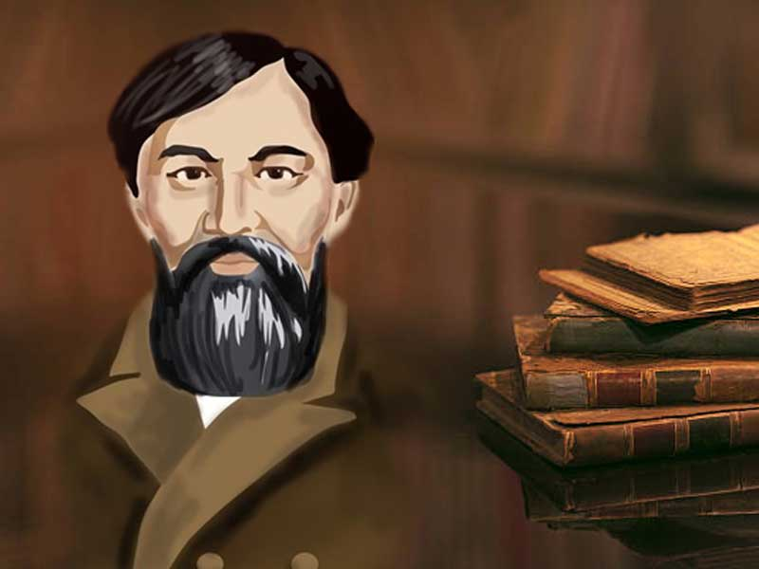  Ы. Алтынсарин – балалар әдебиетінің атасы. Бүкіл өмірін қазақ балаларын оқытуға арнаған. Сол мақсатпен алғаш рет балаларға арнап мектеп ашып, оқулық жазған. Ағартушы оқулықты жазудағы мақсатын хрестоматияның алғы сөзінде:«Бұл кітапты құрастырғанда мен, біріншіден, осы біздің ана тілімізде тұңғыш рет шыққалы отырған жалғыз кітаптың орыс-қазақ мектептерінде тәрбиеленіп жүрген қазақ балаларына оқу кітабы бола алу жағын, сонымен қабат, жалпы халықтың оқуына жарайтын кітап бола алу жағын көздедім…» деп тұжырымдаған. Өйткені хрестоматияға Ыбырай өзінің педагогтық мақсатына лайықтай жазған тәрбиелік мәні жоғары көптеген шағын әңгімелерін, өлеңдері мен ауыз әдебиеті үлгілерін, сондай – ақ, орыс педагогтері мен айтулы орыс қаламгерлерінен аударған шығармаларды енгізген болатын. Бұл шығармалардың тақырыптық – идеялық мазмұнынан біз Ыбырайды ұстаз-тәрбиеші ретінде алдына мақсат етіп қойған адамгершілік мәселелерін көреміз.  Жұмыс дәптеріндегі тапсырмаларды оқушылар « Ойлан-жұптас-бөліс» әдісі арқылы жұппен орындайды.
Сабақтың соңы | Сабақты қорытындылау.  «Бес жолды өлең»тұжырымдамасы  1.Ыбырай-педагог  2. Білімді, оқымысты  3. Оқытады, үйретеді,жазғызады.  4.Ыбырай- балалар әдебиетінің атасы  5. Ыбырай- ұстаз  Бағалау  Оқушыларды сабаққа қатысына қарай бағалау  Үйге тапсырма:  «Ы. Алтынсарин шығармалары — балалар әдебиетінің бастау көзі» тақырыбына эссе жазу.  Кері байланыс  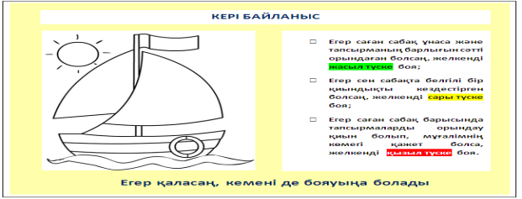

2-сабақ | Мұғалім
Сабақтың тақырыбы: | “Кел,балалар,оқылық!” өлеңі
Сабақтың мақсаты | Оқушыларға Ы.Алтынсариннің өмірін үлгі ете отырып,оқудың пайдасы туралы әңгімелеу.Өлеңді түсініп оқуға,талдауға үйрету. Оқушылардың оқуға деген ниет-ынтасын дамыту. Оқушыларды білімді болуға, ата-ананы құрметтеуге тәрбиелеу
Сабақ барысы
Сабақтың бас | 1.Ұйымдастыру  « Үш қол» тренингісін өткізеді.  Үш түсті ұағаздан қолдың пішіні қиылады. Мысалы, көк, қызыл, жасыл. Мұғалім оқушыларды жұппен тұруларын ұсынады. Жұптағы оқушылар мұғалімнің көтерген қолының түсіне байланысты қимылға түсіп амандасады.  Көк – оқушылар бір-біріне қол беріп амандасады;  Қызыл – қушақтасып амандасады;  Жасыл – арқаларымен амандасады;  Мақсаты: Ынтымақтастық атмосферасын орнатып, жағымды жұмыс ортасын орнату.  Құрметті менің достарым!  Мен сендерден көмек сұрай хат жазып отырмын. Апам биыл мені мектепке баруға дайындап, маған дүкеннен оқу құралдарын сатып әкелді. Олар өте көп. Бірақ мен бәрінің атын біле бермеймін. Мен сендерге олардың суреттерін жіберіп отырмын. Сендер мектепте оқисыңдар ғой, маған осы заттардың атын білдіретін сөздерді жазып жіберіңдерші.  Сәлеммен: Айдос  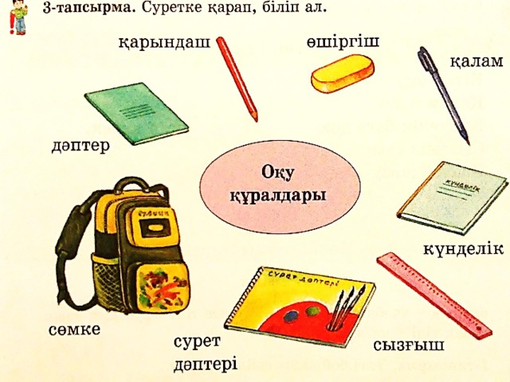  Дескриптор Білім алушы  -Оқушылар оқу-құралдарын біледі;  -Заттардың атын білдіретін сөздерді жаза алады;
Сабақтың ортасы  Сабақтың соңы | Бүгінгі сабақта Ыбырай Алтынсариннің « Кел балалар оқылық ! » атты өлеңімен танысамыз.  а) Мәтінмен жұмыс. Мәтінді мәнерлеп оқу. Өлеңнің мазмұнын түсіндіру.  Оқушыларға өлеңді мәнерлеп оқыту. Өлеңнің мазмұнын ашу, түсіндіру.  Кіріспе:  Білімді болсаң бәрі алдыңнан шыға келеді.  Мысалы: Үстіміздегі көйлек тоқылады, сауысқан тамағын шоқып табады, ал, біздер білімді оқумен табуымыз керек. Көп оқыған адам мақсатына жетеді. Тек оқып қана қоймай, соны зейін қойып, көңілімізге тоқу керек. Бүгінгі көргеніңді, естігеніңді ертең ұмытып қалсаң, ол оқыған болмайды.  Мағынасын ашу  Оқу оқығанда ғана адам білімді болады. Жақсы өмір сүру үшін не қажет?  -Оқу.  Ойын: 1-10-ға дейінгі сандарды ретімен  орналастыру. (Мақал шығады.)  2, 5, 9, 6, 4, 1, 3, 8, 7, 10.  Сандардың артына буынға бөліп мақал жазу  « Оқу инемен құдық қазғандай »  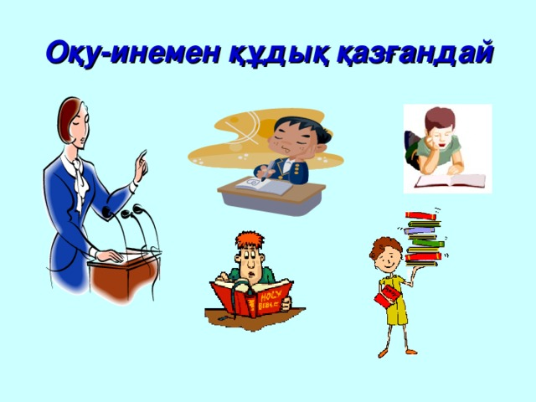  Балалар, инемен құдық қазылмайды ғой, оқу деген өте қиын. Білім оңайлықпен келмейді. Сол себептен көп еңбектену керек, білімді болсаңдар болашақтарың жарқын болады.  -Ыбырай атамыздың бұл өлеңі неге шақырады?  - Оқуға, білімге шақырады.  Оқу, білім туралы қандай мақал-мәтел білесіңдер?  1.Оқусыз білім жоқ, білімсіз күнің жоқ  2.Оқу түбі – тоқу.  3.Оқу білім бұлағы,  Білім өмір шырағы.  4. Білім қымбат- білу қиын.  5. Қына тасқа бітеді,  Білім басқа бітеді.  6. Білген кісі тауып айтады,  Білмеген кісі қауып айтады.  7. Ақыл – тозбайтын тон,  Білім таусылмайтын кен.  8. Оқыда біл, ойнада күл.  9. Білгенің бір тоғыз, білмегенің тоқсан тоғыз  10. Білегі күшті бірді жығар  Білімі күшті мыңды жығар.  Жаңа сабақты бекіту.  - Оқу не үшін қажет?  - Ыбырай ата неге шақырды?  - Ол кім?, қай жылы, қай жерде дүниеге келген?  - Атасының есімі кім?  Қорытындылау. Бағалау.  Оқушыларды мадақтап, өте жақсы қатысқан оқушыға жұлдыз беру.  Білем деме балам, білмейтінің көп шығар,  Бәрін білетін адам дүниеде жоқ шығар.  - Балалар, оқу маған керек, оқу саған керек, оқу бәрімізге керек. (Оқушыларды қайталату)  - Ендеше, ерінбей оқи беру керек. Оқымаған адам өзінің мақсатына жете алмайды  Кері байланыс  

3-сабақ | Мұғалім
Сабақтың тақырыбы: | “Өнер, білім бар жұрттар” өлеңі
Сабақтың мақсаты | -шығармашылық жұмысын жұмбақ -өлең түрінде ұсыну
Сабақ барысы
Сабақтың басы | 1.Ұйымдастыру  Психологиялық ахуал қалыптастыру.  Сыныпта оқушылар шеңбер құрып өлең шумақтарын айтады  Біз балдырған баламыз,  Құстай қанат қағамыз.  Дүниені аралап,  Оқып білім аламыз.  Топқа бөлу.  I-топ Өнер II-топ Білім III-топ Бәйге  Қызығушылықты ояту: «Тақырыпқа болжам жасау»  Оқушыларға төмендегі суреттер көрсетіледі оқушылар осы суреттер бойынша сабақ мазмұнына болжам жасап сөйлейді.  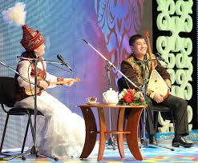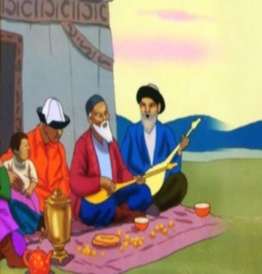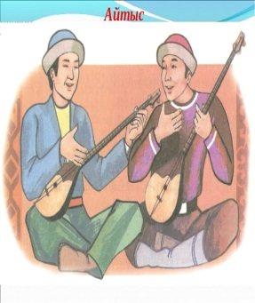  Сурет мазмұны сіздерге қандай ой туғызды?  Сабағымыз не туралы болуы мүмкін?  Дескриптор:  -Суретті ажырата біледі  -Айтыс туралы айтады  -Айтыс туралы өз ойын еркін жеткізеді  Қ.Б: «Мадақтау» (Жарайсың, Керемет, Тамаша) әдіс арқылы ынталандыру  2.Ой қозғау: (Ыбырай Алтынсарин туралы интербелсенді тақтада мағлұмат көрсетіледі )  -Ыбырай Алтынсарин кім?  -Ол туралы не білесің?  Дескриптор:  -Ы.Алтынсарин туралы біледі  -Ы.Алтынсарин туралы мағлұмат айтады  -Өз ойын еркін жеткізеді
Сабақтың ортасы | Жеке жұмыс. Ы.Алтынсариннің «Өнер-білім бар жұрттар» өлеңін оқушыларға оқуды тапсыру.  Өнер - білім бар жұрттар  Тастан сарай салғызды;  Айшылық алыс жерлерден,  Көзіңді ашып - жұмғанша,  Жылдам хабар алғызды.  Аты жоқ құр арбаны  Мың шақырым жерлерге,  Күн жарымда барғызды.  Адамды құстай ұшырды;  Мал істейтін жұмысты  От пен суға түсірді;  Отынсыз тамақ пісірді,  Сусыздан сусын ішірді.  Теңізде жүзді балықтай,  Дүниені кезді жалықпай,  Білгендерге осылар  Бәрі - дағы анықтай,  Білмегенде танықтай;  Біз де бекер жатпалық,  Осыларға таныспай;  Дескрипторы  -Өлең шумақтарын оқиды;  -Өлең шумақтарын түсінеді;  4.Топтық жұмыс. «Мені таны-мені біл»Берілген өлең шумақтары мен суреттерді көрсете отырып, түсініксіз сөздер түсіндіріледі.  Дескрипторы  -Мәтіндегі үзінділерді оқиды  -Мәтіндегі үзінділерді талдайды  -Мәтіндегі үзінділер жайлы өз ойын айтады  Қ.Б: « Мадақтау» әдісі арқылы бағаланады  5.Сергіту сәті:  6.Жұптық жұмыс. «Поэзия минуты» әдісі арқылы өлеңді пайдаланып, жұмбақ айтыс ұйымдастыру.Тапсырма барлық оқушыларға ұсынылады, бірақ әртүрлі нәтижелер күтіледі.  Дескрипторы  Жұмбақ айтыс құрастыра алады  Жұмбақ айтысты өз ойын құрастырады, жеткізеді  Жұмбақ айтысты құрастырып,өз ойын еркін жеткізеді,мәнерлеп айтады  Қ.Б: «Қошеметтеу» әдісі арқылы бағалайды  Үй тапсырмасы: Шығармашылық жұмыс  Кері байланыс:  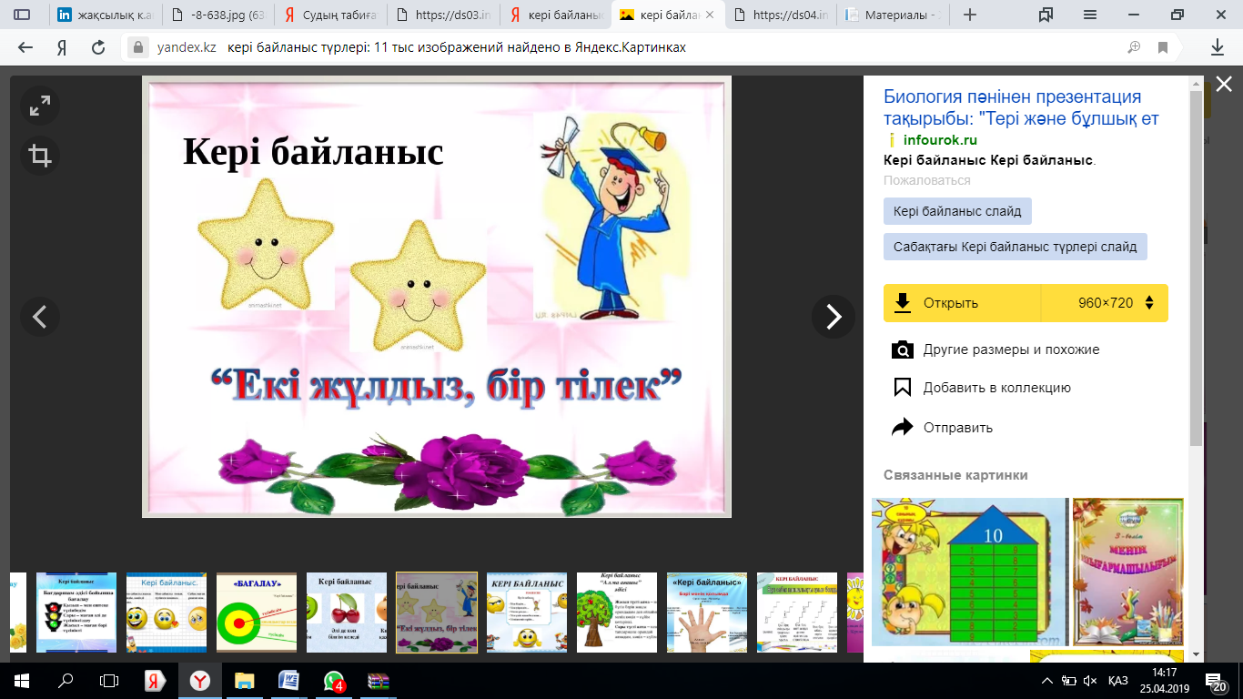

4-сабақ | Мұғалім
Сабақтың тақырыбы: | Зеректік
Сабақтың мақсаты | Өз ойын көркем-бейнелі сөздермен жеткізеді
Сабақ барысы
Сабақтың басы | Оқушылардың зейінін жаңа сабаққа аудару  1.«Досқа лебіз» тренингі. Оқушылар бір – бірінің атының басқы әрпіне сын есім қосып айтады; Мысалы: Ақылды - Артем  2. Топқа бөлу, топ ережесімен таныстыру  3. Миға шабуыл  Сұрақ - жауап  Слайд көмегімен инелікке қарап тікұшақ жасауды үйренді, құстарға қарап ұшақ жасауды үйренді т. б. пікірлерін тыңдаймын.  - Балалар, қалай ойлайсыңдар өрмекші торына қарап нені үйренуге болады?  Адам нені үйренген?
Сабақтың ортасы | Жаңа сабақ  Ы. Алтынсариннің «Зеректік әңгімесі»  1. Топта оқып талқылауға 3 - минут беріледі.  2. Топтар өзара сұрақ қойып жауап береді  - Берілген сөйлемдерге сұрақ ойлап, сұхбат құрастырады.  Сынып болып талқылау  Зеректік  Үш жолаушы келе жатса, алдынан бір адам қарсы шығып:  — Беймезгіл жүрген түйе көздеріңе түспеді ме? – деп сұрады.  Жолаушының біреуі:  — Түйеңнің оң көзі соқыр ма еді? – дейді.  Жоқшы:  — Иә,– деп басын изейді. Екінші жолаушы:  — Түйеңнің оң жақ артқы аяғы ақсақ па еді? – деп сұрайды.  — Дұрыс! Сол жақ артқы аяғының сылтығы бар еді,– дейді. Сонан соң, үшінші жолаушы:  — Түйеңнің құйрығы шолақ па, еді? – деп сұрайды. Жоқшы:  — Иә, құйрығы шолақ, – деп, асығып жауап береді де: – ол түйені қайдан көрдіңіздер? – деп сұрай бастайды. Жолаушылар:  — Көргеніміз жоқ, – дейді.  — Көрмесеңдер, түйемнің белгісін қайдан білдіңдер? Түйемді сендер ұрладыңдар! – деп жоқшы жабыса кетеді. Жолаушылар:  — Ау, жаным, денің сау ма? Түйеңді ұрламақ түгіл көргеніміз де жоқ, – дейді.  Жоқшы бұл жауапқа қанағаттанбайды. Төртеуі бір биге келіп, жүгінеді. Би сұрастыра келе:  — Ұрламасаңдар, көрмесеңдер, ол түйенің бейне-белгісін, көрген кісідей анықтап, байқап, қайдан білдіңдер? – дейді. Жолаушылар:  — Біз ұры емеспіз, мал баққан, малмен көзімізді ашқан шаруаның балаларымыз, сондықтан білдік. Біз тоғышар емеспіз, – деп, жауап береді.  — Қалай білдіңдер? – деп, би қайта сұрайды.  Жолаушылар:  — «Түйенің оң көзі соқыр ма еді?» дегеніміз: түйе бара жатып, ылғи жолдың сол жағындағы шөпті жепті, оң жақтағы шөпті жемепті. Аяғының ақсағын білгеніміз: тұрған жерінде, түйе артқы сол аяғын көтеріп тұрыпты. Түйенің құйрығы шолақ екенін білгеніміз: құмалақ тастағанда, алысқа жіберіпті. Шолақ түйенің құмалағы алысқа түседі, құйрықты түйе құмалағын алысқа тастай алмайды, – депті.  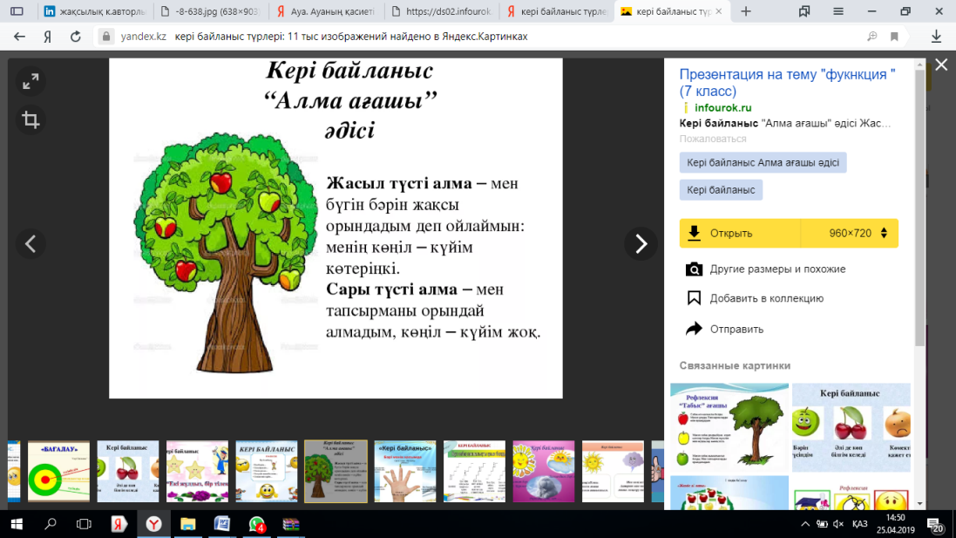  Қорытынды. А) Бүгінгі сабақта не білдік ?  Кері байланыс:

5-сабақ | Мұғалім
Сабақтың тақырыбы: | Өрмекші, құмырсқа, қарлығаш.
Сабақтың мақсаты | Мәтіннің тақырыбы мен негізгі ойын анықтау  Оқу түрлерін қолдану  Берілген тақырыпқа әңгіме құрап айту
Сабақ барысы
Сабақтың басы | 1.Ұйымдастыру  Қайырымды жүрекпен  Мейірімді тілекпен  Ізгілікті ниетпен  Қамқор болып өсеміз!  Оқушылар кезекпенен кімге қамқор болатынын өздері бір сөзбен жеткізеді.
Сабақтың ортасы | «Топтастыру» әдісі арқылы кестені толтырады.  1 топ: Бір-бірімізге күннің шуағын,  2 топ: Аспанның ашықтығын  3 топ: Судың тазалығын,  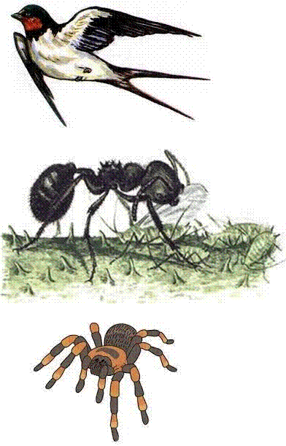  Ширату:  Жұмбақ шешеміз.  - Торын құрып қояды,  Шыбындарды жояды.(өрмекші)    - Екі басы жұдырықтай,  Ортасы қылдырықтай. (Құмырсқа)  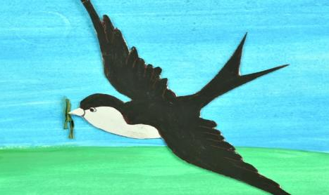  - Құйқылжытып дала күйін,  Үй ішіне салады үйін. (Қарлыгаш)  Олай болса бүгін Ы.Алтынсарин атамыздың «Өрмекші, қарлығаш, құмырсқа» әңгімесін оқимыз  .«Бес бармақ» әдісі арқылы топтар бірін-бірі бағалайды.  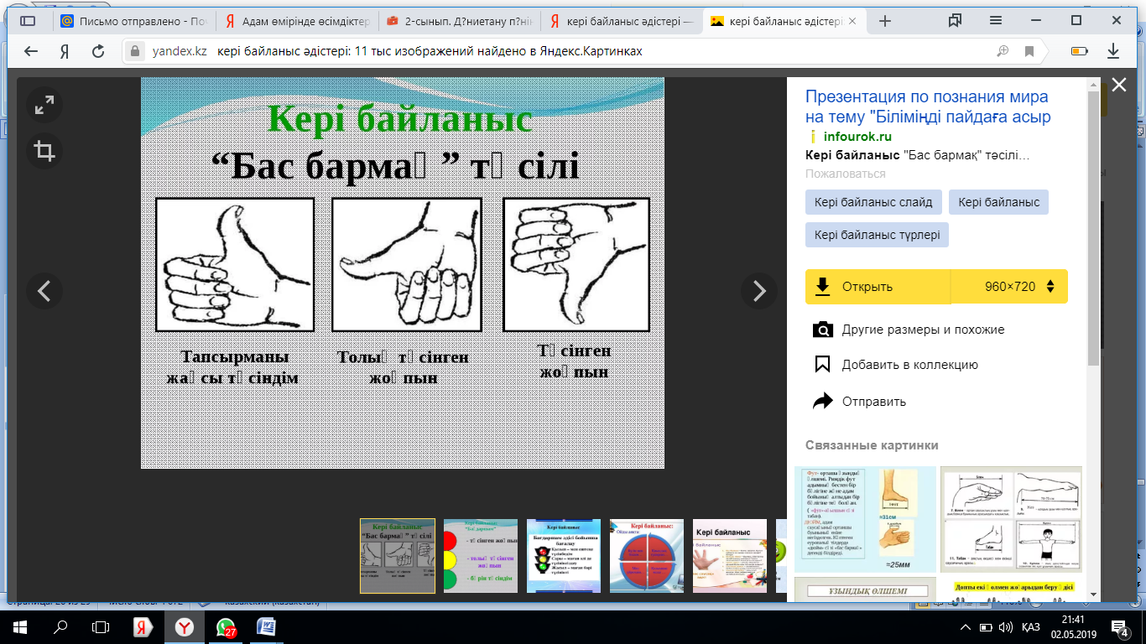  Кіріспе:  Ы. Алтынсарин – балалар әдебиетінің атасы. Бүкіл өмірін қазақ балаларын оқытуға арнаған. Сол мақсатпен алғаш рет балаларға арнап мектеп ашып, оқулық жазған. 1.Мәтінді мәнерлеп оқу. *рөлге бөліп оқу. *Атаның сөзін тауып оқы, содан қорытынды жаса. *Сұрақтарға жауап беру. -Өрмекші неге өрмек тоқып жүр? - Құмырсқа не істеп жүр? - Қарлығаш неге шөп жиып жүр? -Мәтіннің мазмұнын айту. 1 топ: *Екі оқушы еңбекке қатысты мақал жазу. «Еңбек етіп ас ішсең, балдан тәтті болады». * Екі оқушы «Өрмекші» сөзіндегі әріптерді пайдаланып бірнеше сөз жазу: Өрмек, көмір, екі, өр, ер, ішек, кем, өрік. *Екі оқушы өрмекшінің пайдасын жазу: өнерлі, мейірімді, өрмек-тұзағын құрып, шыбын, масаларды қорек қып, зиянкестерден тазартады. 2 топ: *Екі оқушы еңбек туралы мақалды аяқтап жазу. Еңбектің наны тәтті,.......... ( жалқаудың жаны тәтті)  *Екі оқушы «Құмырсқа» сөзіндегі әріптерді пайдаланып бірнеше сөз жазу: құмыра, қысқа, қар, қыс, қамыр, қасық.  *Екі оқушы құмырсқаның пайдасын жазу: еңбекқор, әділдік, тазалық. өнерлі, тәртіпті, мейірімді.  * Екі оқушы санды келтіріп мақал жазу. «Еңбек – адамның екінші анасы». Екі оқушы «Қарлығаш» сөзіндегі әріптерді пайдаланып бірнеше сөз жазу: қар, ағаш, ар, ал, аш, қарлыға, қарлы, қаш, қарға.  *Екі оқушы қарлығаштың пайдасын жазу: үй салады, өнерлі, мейірімді, қайырымды,  сурет салу :1 топ- өрмекші, 2 топ: құмырсқа, 3 топ: қарлығаш  «Алма» әдісі арқылы топтар бірін-бірі бағалайды        Түсінікті Сұрақтарым Түсінбедім  бар
Әңгіме не туралы, басты кейіпкерлерді кім айтады?
- Басты кейіпкерлер: өрмекші, құмырсқа, қарлығаш.
- Әкесі баласына нені үлгі етіп тұр?
Үш жәндіктің еңбегін әкесі баласына түсіндіріп, сен де еңбектен деп тұр. - Ендеше, балалар, әңгімеде әкесі баласына ғана айтып тұр ма әлде барлығымызға айтып тұр ма?
Барлығымызға да босқа жүрмей еңбектеніңдер, осы кішкентай жәндіктердің ісінен үлгі алыңдар деп тұр екен.
- Сонда бүгінгі таңда біздің еңбегіміз не екен балалар?
- Оқу.
- Сендер жақсы оқысаңдар, үйге көмектессеңдер, айналадағыларға көмектессеңдер, қамқоршы бола білсеңдер, бұл да үлкен еңбек екен, балалар!
Кері байланыс . «Нысан» әдісі арқылы кері байланыс жасайды.
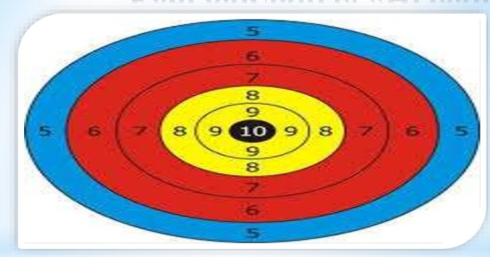
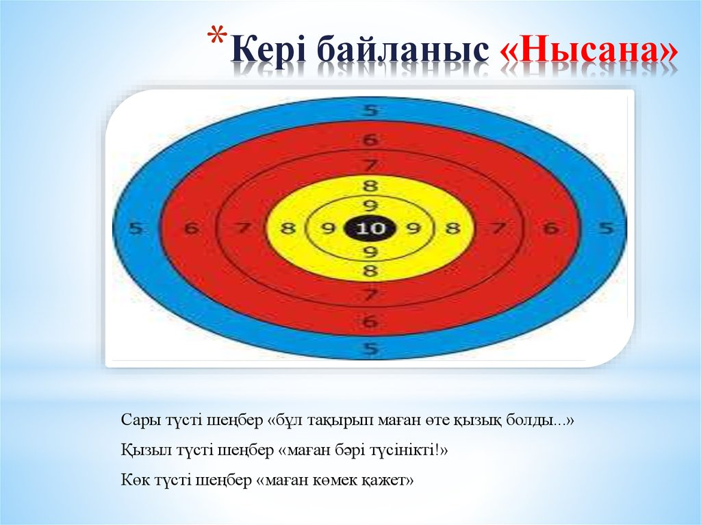

6 сабақ | Мұғалім
Сабақтың тақырыбы: | Әке мен бала
Сабақтың мақсаты | Ыбырай Алтынсариннің өмірі, шығармашылығы, еңбек жолы туралы білімдерін тереңдете түсу. Ыбырай Алтынсариннің «Әке мен бала» әңгімесін жан–жақты талқылау.
Сабақ барысы
Сабақтың басы | 1.Ұйымдастыру  Күндей жадырап,  Гүлдей жайнап,  Жұлдыздай жарқырап,  Судай мөлдір таза көңілмен  Бүгінгі сабақты бастаймыз!  Тапсырма: Көп нүктенің орнына тиісті сөзді қой  1. ... жұрттың тілін біл,  ... түрлі білім біл. ( 7)  2. Жылқы иесі ( Қамбар ата).  3. Ақ тілеудің белгісі ( бата ).  4. Сөздің көркі ( мақал ).  5. ... – сөз өнері ( әдебиет ).  Қалыптастырушы бағалау  «Смайликтер» әдісі арқылы оқушылар бірін-бірі бағалайды.  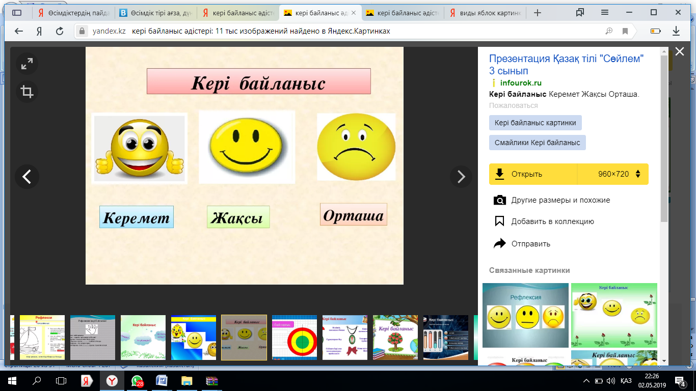
Сабақтың ортасы | Тақырыпты ашпас бұрын мына екі суретке назар аударамыз:  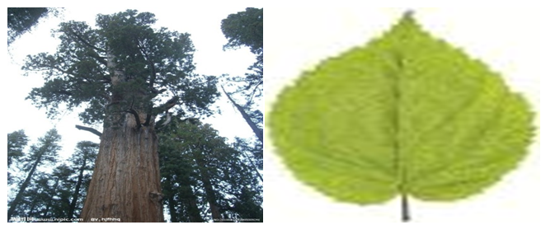  Суретте: бәйтерек, жапырақ. Тапсырма: осы суреттер нені білдіреді?  Әке – бәйтерек, бала – жапырақ. (дәптерге жазу)  а).Мәтінді мәнерлеп оқып, сұрақтарға жауап беру. Сұрақтар:  1. Әкесі жолда не көрді?  2. Әкесі баласына не айтты?  3. Баласы не деді?  4. Әкесі тағаны не істеді?  5. Әкесі үш тиынға не сатып алды?  6. Жерге түскен шиені баласы не істеді?  7. Баласына шиені беріп тұрып әкесі не деді?  ә). Рөлге бөліп оқу.  Топтық тапсырма: Терминдерден болжам жасау.  Әке – үй иесі, отбасы тірегі, ақылшы.  Бала – ұрпақ, мұрагер.  Таға – жылқының тағасы, қазақ халқы бұл бұйымды қасиетті санаған. Тіл – көзден сақтасын, соқпағы мол өмірде сүріндірмесін деген ниетпен есіктің жоғары жағына іліп қойған.  Шие- жидек, түсі – қызыл, дәмі – қышқыл, түрі – домалақ.  Сөздік жұмысы. Оқу, аудару, сөз тіркестерін құрастыру.  Әкесі мен баласына мінездеме беріп, дәптерге жазу.  Әке: Еңбекқор, мейірімді, сыншы, баласына ақыл айтты.  Бала: Жалқау, еріншек, нашар, жұмысты қиынсынды.  Әңгіменің идеясына орай мақал–мәтел жарысы.  1. Ер дәулеті – еңбек.  2. Еңбексіз өмір жок, ауырсыз жеңіл жоқ.  3. Еңбектің наны тәтті, жалқаудың жаны тәтті.  4. Еңбек қылмай – ер оңбас,бірлік қылмай – ел оңбас.  5. Ерінбеген етікші болады.  6. Күшіңе сенбе, ісіңе сен.  7. Ер тынысы - еңбек, ез тынысы – ермек.  8. Еріншек түске дейін ұйықтайды, кешке дейін есінейді.  9. Жаманға жан жуымас, жалқауға мал жуымас.  10. Бір тал кессең ,он тал ек.
Сабақтың соңы | Әңгіменің негізгі түйіні әкесінің қай сөзінде тұр?  (Аз жұмысты қиынсынсаң, көп жұмысқа тап боларсың,  Азға қанағат ете білмесең, көптен құр қаларсың).  - Бұл әңгіме сендерді неге үйретеді деп ойлайсыңдар?  Оқушылардың білімдерін бағалау.  Үйге тапсырма: «Әке мен бала» мәтінін мазмұндау.  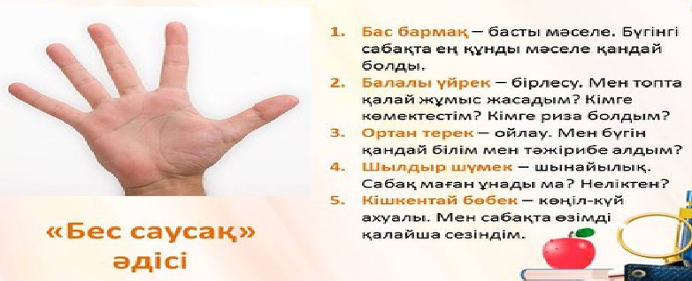  Кері байланыс

7-сабақ | Мұғалім
Сабақтың тақырыбы | Асыл шөп
Сабақтың мақсаты | Оқушылар Ы.Алтынсариннің «Асыл шөп» әңгімесін тыңдап, мәтінде көтерілген мәселені талдайды. Негізгі ойды анықтауға тырысады.
Сабақ барысы
Сабақтың басы | Ұйымдастыру  « Адасқан хат » тренингісін өткізеді.  Мақсаты: Ынтымақтастық атмосферасын орнатып, жағымды жұмыс ортасын орнату.  Ұсынылған сурет арқылы сабақтың тақырыбына болжау жүргізіледі.  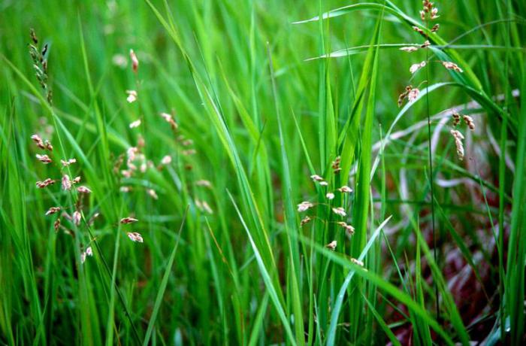  - Сабақтың тақырыбы не туралы болуы мүмкін?  - Адамгершілік дегенді қалай түсінесіңдер?  - Құндылықтарға қатысты көзқарастарыңды білдіріңдер.  Тыңдалым алды тапсырмасы:  Қалыптастырушы бағалау  «Смайлик » әдісі арқылы бағалайды  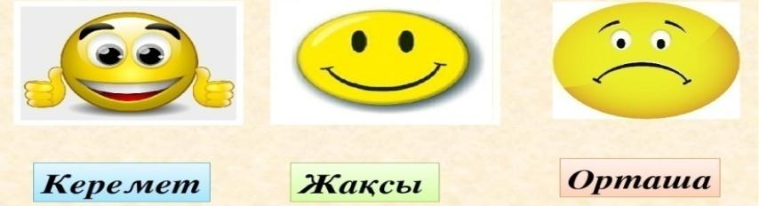
Сабақтың ортасы | Төменде берілген мақал-мәтелдердің мағынасын түсіндірі көріңдер.  Сабырлы адам сақтанып сөйлер,  Сабырсыз адам мақтанып сөйлер,  Сапырыстырып, ақтарып сөйлер.  Асықпаған арбамен қоянға жетеді.  Сабыр еткен, мұратқа жеткен.  Оқушылар Ы.Алтынсариннің «Асыл шөп» әңгімесін тыңдайды.  Оқушылар әңгімені баяндаушы адамның интонациясына көңіл аударуы тиіс. Қағаз бетінде мәтіннің дыбысталуы, интонацияның құрамдас бөліктерін ажыратып отыруы тиіс.  Оқушылар мәтінді тыңдап болған соң, оқушыларға интонацияның құрамдас бөліктері туралы ақпарат беріледі.  Злиха мен Бәтиманің іс-әрекеттерін, сөйлеген сөздерін баяндап бер.  Баяндау барысында әуенді, әуезді, тембрді,қарқынды, кідірісті сөйлеу мәнеріне сай қолдануға тырысып көр.  Дескриптор  Білім алушы:  - сөйлеу ағымындағы интонацияның құрамдас бөліктері: әуен, әуез, тембр, қарқын, кідірісті сөйлеу мәнеріне сай қолдану  - Сөйлеу барысында дауыс ырғағына мән бере алады  - Әуен, әуез, тембр, қарқын, кідірісті сөйлеу мәнеріне сай қолдана алады
Сабақтың соңы | Бүкіл сыныппен орындалатын тапсырма. Сыныптың төрт қабырғасына төрт түрлі қағаз ілінеді. Сыныптағы оқушылар кезек-кезегімен ауысып жүріп, «Сабыр түбі – сары алтын» тақырыбында түйін сөздерді жинақтауы тиіс. Осылайша әр қабырғада сан түрлі идеялар жинақталып, соңында оқушылар өз ойдарымен сыныпта бөлісетін болады  Үйге тапсырма: “Арам шөп” мәтінін мазмұндау  Кері байланыс:  «Сөйлемді аяқта» әдісі арқылы оқушылар жазбаша сауалнама түрінде кері байланыс жасайды.  К  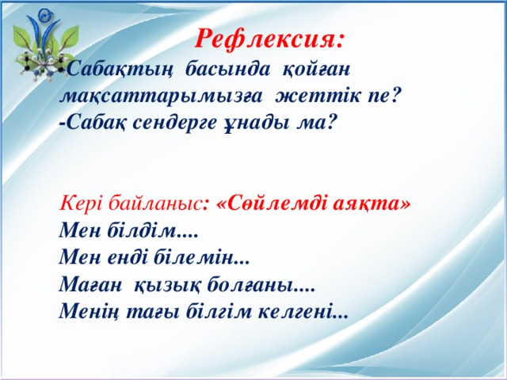

8-сабақ | Мұғалім
Сабақтың тақырыбы | Бір уыс мақта
Сабақтың мақсаты | Балаларды қазақ халқының тұңғыш ағартушысы Ы.Алтынсарин өмірімен таныстыру.Оқылған шығарманың мазмұнын әңгімелеуге ,мәнеріне келтіре айта білуге үйрету.
Сабақ барысы
Сабақтың басы | Ұйымдастыру  « Адасқан хат » тренингісін өткізеді.  Мақсаты: Ынтымақтастық атмосферасын орнатып, жағымды жұмыс ортасын орнату.  айтамыз.
Сабақтың ортасы | -Балалар,бүгінгі сабағымыздың тақырыбы  «Бір уыс мақта».  Әңгіменің авторы туралы қысқаша мәлімет беру.Ыбырай Алтынсарин қазақтың аса көрнекті ағартушы педагогі.Балаларға арнап көптеген ертегілер,әңгімелер жазып қалдырған. Әңгімелері: Қарға мен құрт,Сауысқанмен қарға, Әке мен бала,Түлкі мен ешкі.  Бүгінгі танысатын әңгімеміз «Бір уыс мақта» деп аталады.  Әңгімені мәнерлеп оқып беру.  Бір кішкентай қыз,әкесінің шапанын жамап отыр екен,шешесі қасына отырып,ақыл айтты.  -Балам дүниедегі жаратылған жанды-жансыздардың ешқайсысының да керексіз болып жерде қалатыны болмайды,-деп, Сол сөзді айтып отырғанда  қыз бала киімін жамап болып, жердегі мақтаның қиқымын терезеден лақтырып,далаға тастады.  -Әже осы қиқымның еш нәрсеге керегі бола қалмас,-деп  -Шешесі:  -Балам сол да жерде қалмайды,-деді.Осылайша сөйлесіп ,терезеден қарап отырса ,манағы мақтаны жел көтеріп ұшырды,мұны бір торғай көріп қуып барып мақтаны тұмсығына тістеп қана алып ұшып кетті.Қыз әжесінен:  -Манағы мақтаның қиқымын бір торғай алып кетті.оны неғылады?-деп сұрады.Әжесі айтты.  -Көрдің бе балам,күн айналмай манағы айтқан сөздің келгенін.Ол кішкентай мақтаны торғай ұясына төсеп,жас балапандарына мамық етеді,-деді.  Сұрақтар қою.  -Әңгіме не туралы?  -Қыз бала не істеді?  -Әңгіме немен аяқталды?  Шапан-астарына жүн не мақта салып,сырып тігілетін бас киім.  Қиқым –бір нәрсенің майда,ұсақ қалдығы .Мақтаның қиқымы.  Мамық-құстың үлпілдеген жұмсақ жүні.  Дидактикалық ойын: «Кім тапқыр»  Ойынның шарты:Өлеңді оқи отыра торғай деген сөзді естігенде шапалақ ұру.  Торғай,торғай торғайсың,  Ұшып қонып қорғайсың.  Сенің өзің қандайсың,  Қарғаға да ұқсамайсың,  өзің кіші торғайсың,  түсің қоңыр торғайсың,  ұяңа мамық тасып ап  өзің сондай торғайсың.
Сабақтың соңы | -Балалар,бүгін кіммен таныстық?  -Ол ақынның қандай әңгімесімен таныстық?  -Әңгіме кім туралы айтылған?  -Қандай ойын ойнадық?  -Бүгінгі сабақ сендерге ұнады ма?  Сұрақ-жауап ,мадақтау,қортынды.

9-10 сабақ | Мұғалім
Сабақтың тақырыбы: | Бай баласы мен жарлы баласы
Сабақтың мақсаты | әңгіменің негізгі идеясын, тақырыбын, айтар ойын оқушылардың жүрегіне жеткізу. Оқушылардың өздік талдау, жинақтау жасауға, ойлай білуге дағдыландыру, өз ойын анық, толық жеткізе білуге төселдіру.
Сабақ барысы
Сабақтың басы | 1.Ұйымдастыру  «Досыма сәлем» әдісі арқылы оқушылар бір-біріне сәлем беріп, сәттілік тілеп, ынтымақтиастық атмосферасын қалыптастырады.  II. Үй тапсырмасын тексеру.  «Блиц сұрақтар» әдісі арқылы оқушылар жаңа тақырыпқа кіріспе жасайды
Сабақтың ортасы  Сабақтың ортасы | «Бай баласы мен жарлы баласы» әңгіме бойынша.  Жұмыстар. (Әңгіме өздігінше оқып келу).  Моно-әңгіме – топтарға бөліп, оқушылардың атқаратын жұмыстарын бөліп беремін.  - 1-ші топ кезектесіп әңгіме мазмұнын толық әңгімелейді.  - 2-ші топ толықтырып, комментарий жасайды.  - Кейіпкерлер жүйесіне талдау.  Асан  Кейіпкерлер Үсен  Үсеннің әкесі  Қойшылар  - Венн диаграмманы толтыру.  Асан мен Үсеннің ерекшеліктері мен ортақ қасиеттерін жазады.  Асан Үсен  Жалқау,  қорқақ,  өмірге жеңіл,  көзқараспен,  қарайды,  қиындыққа,  төзімсіз,  бай баласы.  Ұқсастығы  Ақылды,  батыл,  қиындықмен, күресе біледі әке сөзінен тәлім алған кедей баласы.  Ер балалар,  құрдас,  достыққа,  адал.  Сөздікпен жұмыс. (кодоскоп бойынша)  Түртіп алу стратегиясы. Әңгімедегі түсініксіз сөздерді дәптерлеріне жазып, тұсына қарандашпен төмендегідей белгілер қояды.  + - білемін.  - - мен үшін түсініксіз.  V – мен үшін жаңалық.  ? – маған жұмбақ.  Сөздікпен жұмыс.  Семантикалық картамен жұмыс  Бұл жұмысқа оқушылар түгел қатысады. Әрбір оқушының әңгіме мазмұнымен таныспаған, танысқанын білу мақсатында жүргізіледі. Кейбір сабаққа қатыспай отыратын білсенділігі төмен оқушылар үшін аса қажет.  «Бай баласы мен жарлы баласы»  Әңгіме бойынша семантикалық карта.  Әр үзіндіні қай кейіпкердің сөзі екенін сәйкестендіріп тұсына қосу (+) белгісін қояды.  Әңгімені бекітуге арналған мақал-мітелдермен жұмыс (кодоскоп бойынша).  Мақалдың алғашқы жолы жазылып, оқылады. Келесі жолын оқушылар табады.  Досы көпті жау алмайды....  (ақылы көпті дау алмайды)  Еңбек түбі – береке....  (көптің түбі – мереке).  Ат орыны – қазық...  (әке ақылы азық)  Еңбек етсең ерінбей,...  (тояды қарының тіленбей)  Бес жолды өлең. (Сын тұрғысынан ойлау стратегиясы)  Зат есім (жалқы). Үсен  Сын есім. Ақылды  Синоним. Есті  Жалпы зат есім. Бала  Етістік. Болып өсті  Тұжырымды сөйлем. Үсен ақылды, есті бала болып өсті.  Қалыптастырушы бағалау  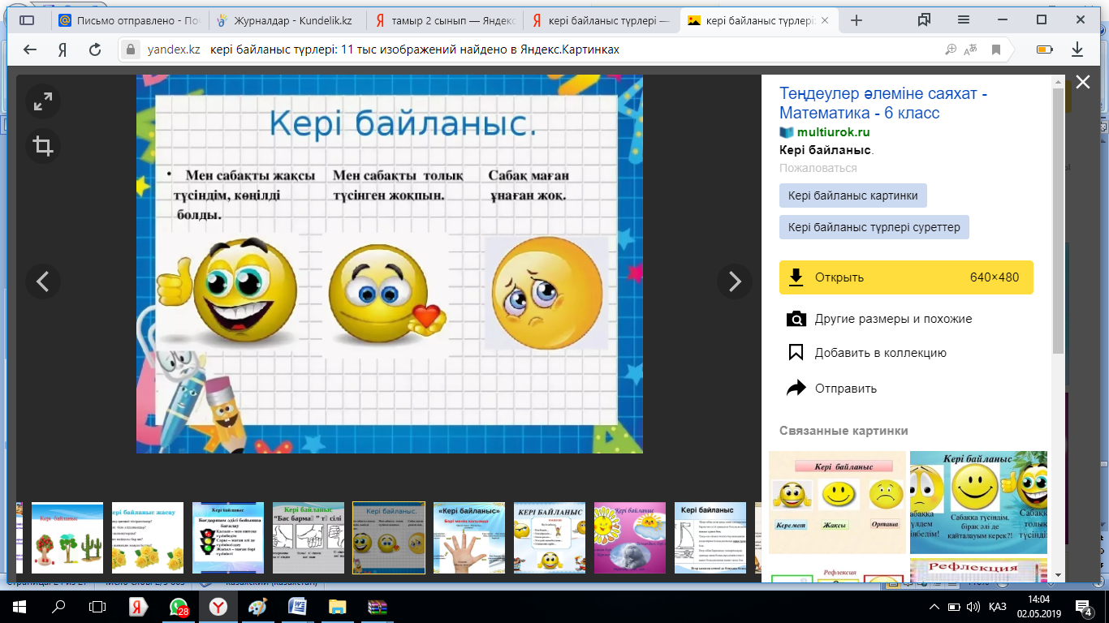  І топқа. Әңгімеден бойларыңызға қандай қасиет жинадыңдар, нені ұғып, нені үйрендіңдер? Әңгіме бізді неге, қандай қасиеттерге тәрбиелейді деп ойлайсыздар.  Сол туралы өз ойларыңызды қысқаша жазыңыздар.  ІІ топқа. Әңгімедегі нақыл, өсиет сөздермен жұмыс жасап, мағынасын түсіндіріңіздер.  Үй тапсырмасы::  Асан мен Үсеннің іс-әрекетін бейнелейтін сурет салу.  Асан мен Үсеннің портретін жазу.  Кері байланыс  «Алма ағашы» кері байланысы  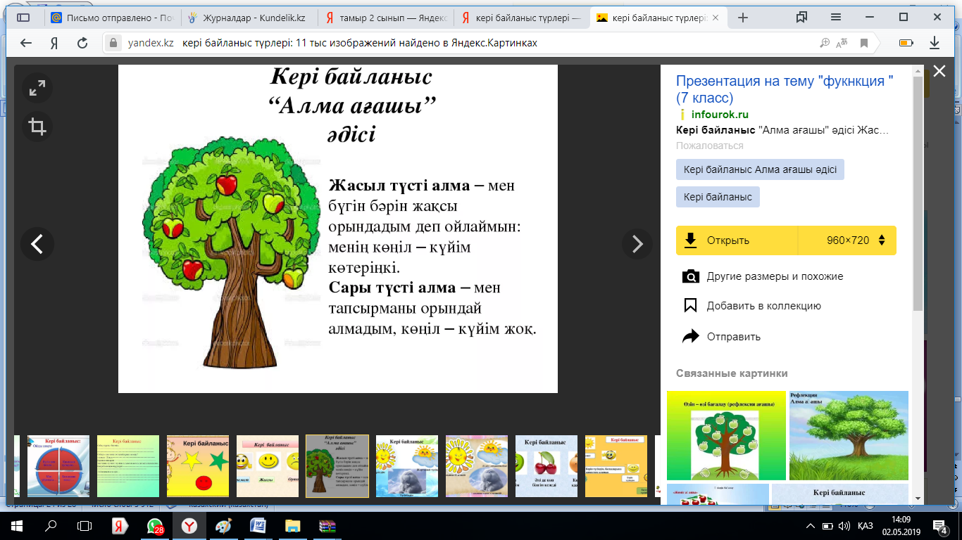
  Үзінді кейіпкерлер | «жылаған мен еш нәрсе онбес» | «елді жердің ұрысы далалы жердің борісі жаман» | «сендердің жұртта қалғандарыңды біліп, іздеудеміз» | «үйректі тірі ұстап алып ойнайық»
  Асан |  |  |  | +
  Үсен | +
  Үсеннің әкесі |  | +
  Қойшылар |  |  | +

11-сабақ | Мұғалім
Сабақтың тақырыбы: | Білгеннің пайдасы
Сабақтың мақсаты | Оқушылардың Ыбырай өмірі мен шығармашылығын қалай меңгергендігін пысықтау; әңгімелерінің тақырыбын ашу. Оқушылардың шығармашылық қабілетін дамыту, ойын ашық айта білуге және өз пікірін қорғай білуге баулу. Оқушыларды адалдыққа, еңбексүйгіштікке, жақсы жолдас бола білуге тәрбиелеу.
Сабақ барысы
Сабақтың басы | 1.Ұйымдастыру  Қайырымды жүрекпен  Мейірімді тілекпен  Ізгілікті ниетпен  Қамқор болып өсеміз!  Оқушылар кезекпенен кімге қамқор болатынын өздері бір сөзбен жеткізеді.
Сабақтың ортасы | Бір қарт ұста күні-түні тынбай іс соғып отырады екен. Оған көрші, заманындағы бір зор бай Броун дегеннің баласы ойнап жүріп, қызыққа күнде ұстаға келіп, іс соққанына қарап тұрады екен. Бір күні ұста мырзаға айтты: - Төрем, қарап тұрғанша, тым болмаса, шеге соғуды үйренсейші, кім біледі, бір күндерде сол өнердің де керегі болар. Бала нем кетеді деп, күнде ермекке шеге соғып жүріп, бірнеше күнде жақсы соғуға үйреніпті. Мұнан бірнеше жылдар өткен соң, жұртында қатты жаугершілік басталып, Броунның мал-жаны таланып бітіп, өзі әйел, бала-шағасымен қашып шығыпты. Сонымен ішіп-жеуге, киюге деп кем-тар соғып, бір қалада жүрген уақытта қаланың әкімі бұйрық шашты: «Әскерге көп етік керек, жақын жердегі қалалардың сататын мығы (шегесі) таусылды, мық даярласын!» деп. Сонда манағы мырзаның үйренген өнері есіне түсіп, патшалық етікшілерге хабар салды: - Егер көп мық-шеге керек болса, мен пәдіретін аламын,-деп. Етікшілер істеген мығын көріп ұнатқан соң, әскердің етігіне мық істеудің міндетін алып, көп мал тауып, ақыр өміріне дейін кемдік көрмей өтіпті-міс.
«Дауыстап ойлау» әдісі арқылы оқушылар сабақты қорытындылап, тапсырма орындайды.
Кері байланыс . «Нысан» әдісі арқылы кері байланыс жасайды.
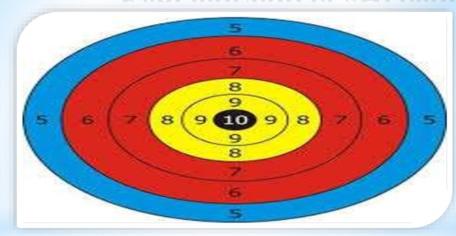

12-сабақ | Мұғалім
Сабақтың тақырыбы: | Жомарт
Сабақтың мақсаты | Ы.Алтынсариннің «Атымтай жомарт» әңгімесіндегі жомарттық пен сараңдықты салыстыру,қарама қарсы суреттеулерді табу.
Сабақ барысы
Сабақтың басы | Ұйымдстыру кезеңі  Оқушылармен жағымды ахуал орнату.(сәлемдесу, көңіл күйлерін көтеру )  Оқушыларға ұлттық аспаптар суреті бейнеленген қима қағаздар тарату арқылы топқа бөлемін.(домбыра, қобыз, жетіген,сырнай, сылдырмақ)  Үй тапсырмасын сұрау.  С. Жомарттық- қайырымдылық тамшысы «Бір минтут» әдісі  Сұрақтар арқылы шолу жасаймын.  - Қайырымдылық дегенді қалай түсінесің?  - Қайырымды адамдар деп кімдерді айтуға болады?  - Қайырымдылық пен жомарттықтың айырмашылығы бар ма?  Дескриптор.  Оқушылар қайырымдылық пен жомарттық сөзінің мағынасын біледі.  Қ. Б. «Басбармақ» әдісі арқылы бағалау.
Сабақтың ортасы  Сабақтың соңы | Қызығушылықты ояту кезеңі. Сыныптық жұмыс  Балалар, суреттен не көріп тұрсыңдар?  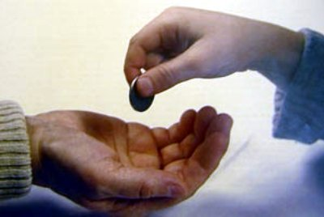  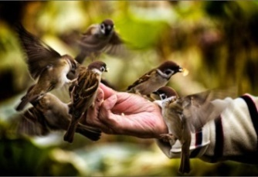  Бұл сен үшін қандай адам?  Осы адамның бойындағы жақсы қасиеттерді айта аласың ба?  - Жомарттық-көркем мінезділік дегенді қалай түсінесің?  - Біздің аудан, аулымызда жомарт адамдар бар ма?  Оқушылар сұрақтарға жауап беру арқылы қандай тақырып екенін болжайды.  Жұптық жұмыс. «Концептуалды кесте» әдісі  Ойлау дағдысының деңгейі: Қолдану  Бағалау критерийі: Еңбекқор мен жалқаулық, жомарт пен сараң сөздерінің мағынасын ашады.  Тапсырма.Оқушыларға жомарттық, сараңдық сөзінің мағынасын анықтап осы сөздер қатысқан мақал-мәтел тауып, кестені толтыруға, оқулықтан, өздері білетін ақпараттарынан мысал келтіруге тапсырма беремін .  1-2 топқа  3-4 топқа  Дескриптор  - Оқушылар жомарттық, сараңдық, еңбекқорлық, жалқаулық сөздерінің мағынасын аша алады.  - Кестені толтырады,шығармадан,өздері білетін ақпараттан үзінді келтіре алады.  Қ Б. «Екі жұлдыз, бір тілек» әдісі  Ой шақыру.Келесі тапсырманы орындау үшін оқушыларға алдыңғы алған білімдерін еске түсіру арқылы келесі тапсырманы орындауға дайындалады.  С. «Құнды пікір» әдісі  Оқушылар сыни тұрғыдан ойланып, өзіндік пікірін айтады.  1. Ауыз әдебиеті үлгілерінен сендер сараң адамды кездестірдіңдер ме?  2.Қазіргі заманның Атымтай Жомарты мен кейіпкер Жомарттың арасында ұқсастық бар ма  3.Сен жомартсың ба?  4.Осы әңгімені қалай жалғастырар едіңдер?  Оқушыларға мәтін қиындалары беріледі, кезегімен жалғастырып оқиды. Осы арқылы әңгіменің жалғасымен толық танысады.  Дескриптор  Оқушылар кейіпкерді салыстырады.  Сыни тұрғыда өзіндік пікір айтады  ҚБ. Мадақ сөздермен бағалау.  Ж . «Еркін жазу» әдісі. « Егер мен ...» Қаз-қалпында өз ойларын жазу.  Дескриптор  Оқушылар өз ойларын еркін жаза алады.  ҚБ. «Екі жұлдыз, бір тілек».  Сабақты "Шолиер табақшасы" әдісімен қорытындылау.  Оқушылар білгенін, түсінгенін, қолданғанын стикерлерге жазу арқылы салады
  Сөз | Мағынасы | Мақал-мәтел | Оқулық  тан, өздері білетін ақпараттан мысал келтіре  ді
  Жомарт | Қолы ашық, қайырымды  қанағатшыл. | Жомарт бергенін айтпас. Қанағат қарын тойдырады
  Сараң | Қайырымсыз,ешкімге көмек қлын созбайтын адам | Сараң екенін табағынан таны.
  Сөз | Мағына  сы | Мақал-мәтел
  Еңбекқор | Еңбек сүйгіш, еңбек  қор адам | Еңбек ер атандырады.  Қолы қимылдағанның аузы қимылдайды.
  Жалқау  лық | Еріншек, | Жалқаудың жауы жұмыс. Жалқауға сөз,шабанға қамшы өтпейді.
Шолиер табақшалары
Түсінуну
Білу
Қолдану

Үйге тапсырма Эссе жазу. «Қазіргі заманның Атымтайлары»

13 -14сабақ | Мұғалім
Сабақтың тақырыбы: | Малды пайдаға жарату
Сабақтың мақсаты | шығарманың тақырыбын анықтау және негізгі ойды білдіріп тұрған мәтін бөлігін, сөйлемді табу.
Сабақ барысы
Сабақтың басы | 1.Ұйымдастыру  Жақсы деген немене?  Әдеп пенен өнеге  Үлкендерді сыйлауың,  Ақыл сөзін тыңдауың.  1-топ «Жақсылық»  2-топ «Өсім»  3-топ «Қанағат»  4-топ «Борыш»  І. Үй тапсырмасын тексеру  Эссе жазу. «Қазіргі заманның Атымтайлары»
Сабақтың ортасы | Ширату тапсырмасы.  Тақырыптыболжау.  - тапсырма.  Қостанай өңірі  Қазақ хрестоматиясы  Ұстаз  Ағартушы Берілген тірек сөздердің кімге қатысты айтылғанын табу. Мақсатқа сәйкес оқушыларға бағалау критерийіншығарту.  2-тапсырма. Мәтінді түсініп оқы. Малды пайдағажарату.  Жұптық жұмыс. 3-тапсырма. Үй ішінің бай екенін кімнің сөзінен аңғардыңдар? Сыныптасыңмен мәтінде берілген сол сөзді диалог ретінде оқыңдар.  Топтық жұмыс. Топқа бөлу.  4-тапсырма. Ол тапқан малын қайда жұмсайды екен? Оқулықтағы сызбаны пайдаланып, жауап бер.  7-тапсырма. Сызбаны пайдаланып, мәтіндегі тірек сөздерді тап. Сызбадағы сөздер: өсім, қанағат, борыш.  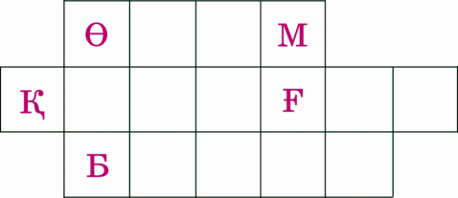  Жеке жұмыс.  5-тапсырма. Сөздер арасына байланыс сызықтарын жүргіз.  Мәтінді оқып, төмендегі тапсырмаларды орында.  Малды пайдаға жарату  Бір үйші жұмысымен көп мал тауып тұрса да, сонша азбен қанағат етіп, аз жұмсап тұрады екен. Бір күні көршісі:  – Осы сен бай бола тұрып, малыңды қай жаққа жібересің? Көзге түсетін еш нәрсең көрінбейді, – деді.  Үйші айтты:  – Тапқан малымның бір бөлігімен борышымды өтеймін, бір бөлігін өсімге беремін.  Көрші:  – Қойшы, батыр, сенің борышың бар ма еді және өсімге қанша ақша беруші едің? – деді.  Үйші:  – Қарт әке-шешеме берген ақшаларымды өтеп тұрған борышым деп білемін. Өзімнен туған балаларды оқытуға, асырауға шығарған малымды өсімге берген мал деп білемін. Балалар адам болып, біз қартайғанда жақсы асыраса, олардың борышымды өтегені емес пе? – деді.  1) Негізгі ұғымдардың астын сызып шық.  2) Маңызды емес ақпараттарды, артық сөздерді, қайталауларды қарындашпен сызып таста.  3) Негізгі ойды білдіріп тұрған ең негізгі сөйлемді боя.  Сұрақтарға жауап бер.  «Борышыңды өтеу» дегенді қалай түсінесің?  «Қанағат ету» дегенді қалай түсінесің? Өмірмен байланыстырып жауап бер.  Ата-ананың алдындағы борыш дегенді қалай түсінесің?
  Борыш  Өсім | Парыз  Несие  Міндет Пайыз
Сабақтың соңы | Қорытындылау. (сызбамен жұмыс)  Тапқан мал- пайдаға жарату-борыш-ата-ана  өсім-балалар  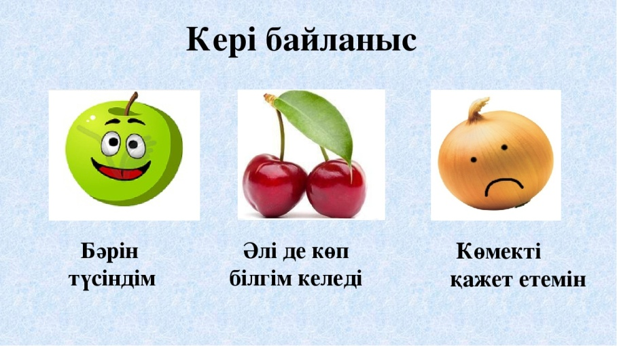  Синтез  Кері байланыс  Әр топ өз қоржынындағы ақшаларды есептеп,қайда пайдаға жарататындығы туралы өз ойларымен қорытындылайды. Ең көп ақша жинаған оқушыларды мадақтау.  Дескрипторы:  -ойларын нақты айта алады;  -берілген тапсырмаларды құрастыра алады.  Рефлексия  «Жұлдызды баспалдақ»

15-сабақ | Мұғалім
Сабақтың тақырыбы: | Жамандыққа жақсылық
Сабақтың мақсаты | шығарманың тақырыбын анықтау және негізгі ойды білдіріп тұрған мәтін бөлігін, сөйлемді табу.
Сабақ барысы
Сабақтың басы | 1.Ұйымдастыру  Психологиялық тренинг  "Менің жақсы қасиетім"  (Оқушылар шеңбер бойына тұрып, өзінің бойындағы жақсы қасиеттерін айтады. )  Сыныпты 3 топқа бөлу.  (Сыныпты мақал- мәтел қиындылары арқылы топқа бөлемін.)  1. Жақсы- жаныңа жолдас,  Жаман- малыңа жолдас.  2. Жақсылық зая кетпейді,  Жамандық пайда етпейді.  3. Жақсыдан қашпа, жаманға баспа.
Сабақтың ортасы | Ой шақыру  І. Оқушылар назарына тірек сөздер ұсынылады.Тірек сөздер арқылы болжам жасату.  Тірек сөздер: жақсылық жасау, адал дос, амал дос, адамгершілік қасиет, қиянат жасау.  "Галереяға ой шарлау" әдісі.  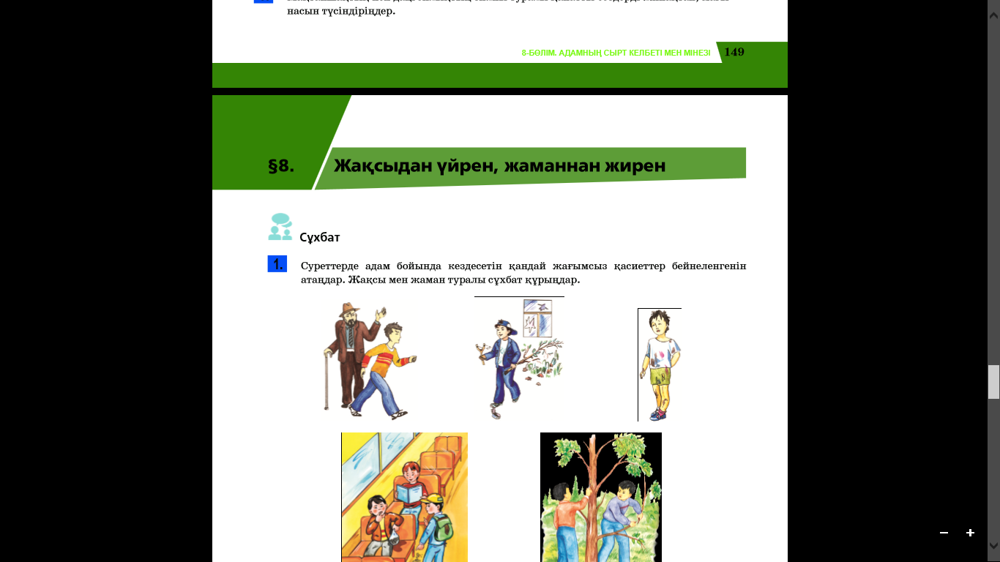  - Балалар, суреттен не көріп отырсыңдар?  - Суреттерде адам бойында кездесетін қандай жағымсыз қасиеттер бейнеленген?  ІІ. "Бірге ойлаймыз. Бірге жоспарлаймыз" әдісі.  (Жақсылық пен жамандықты топтастырып, ассоциация жасайды.)  1-топ  жақсылық  2-топ  жамандық  3- топ "Салыстыру кестесі"әдісі  №1 Дескриптор:  - сурет бойынша өз ойларын айтады;  - адам бойындағы жақсы, жаман қасиеттерді айырады;  - адами қасиеттерді өз бетінше салыстырады.  ҚБ : "Екі жұлдыз, бір тілек" әдісі.  Тыңдалым тапсырмасы:   ІІІ. Аудиожазбадан оқушыларға "Жаман жолдас" мәтінін тыңдату.  (Мұғалім берілген мәтінді аудио форматта ұсынады. Оқушылар мәтінді тыңдай отырып, тапсырмаларды орындайды. Тапсырма мәтіннің жалпы мазмұнын түсіну, мәтін бойынша негізгі ақпараттарды анықтауға бағытталады).  Жамандыққа жақсылық  Қызылбас патшасының Абдулла деген уәзірі бар еді. Соның заманында жұрт бұзылып, бір күні уәзір патшаға келе жатқанда халық қамап: Дегенімізді істе, істемесеңіз өлтіреміз, — деп, ішінде бір батырырағы уәзірді сақалынан алып жұлықты. Уәзір ашу етпеді. Бұлардан шыққан соң патшаға барып, жұрттың тілегін беріңіз деп өтініп, тілегенін патшадан алып берді және өзінің көрген кемшілігі үшін ешкімге жаза бермеңіз деп оны да тілеп алды. Ертеңіне уәзірге бір саудагер келіп:  — Тақсыр, кеше сізді ренжітіп, сақалыңыздан жұлыққан кісіні айтайын деп келдім, ол Нағым деген менің көршім еді, алдырып жаза беріңіз, — деді.  Бұл сөзді есіткен соң уәзір саудагерді қайтарып, Нағымды шақыртып алды. Нағым: Менің кешегі ісімді біреу айтып танытқан екен, — деп қорыққанынан үрейі кетіп, келе-ақ уәзірдің аяғына жығылды. Уәзір Нағымды жерден көтеріп алып, айтты дейді:  — Мен сені жазаландыру үшін шақырмадым. Бірақ, көршің саудагер жақсы кісі емес екен. Сенің білместігіңді маған келіп айтты. Екінші рет ол көршіңнен сақтанып жүргендей екенсің. Соны айтайын деп шақырып едім. Енді аман бол! — деп ішкергі үйіне кіріп кетті дейді.  "Маған үйретіңіз" әдісі  Оқушылар мәтінді тыңдап болғаннан кейін, қаншалықты мәтінді тыңдағандарын анықтау үшін бір-біріне түсіндіреді.  "Ауадағы сұрақтар" әдісі  Мәтін бойынша топтар 3 сұрақ құрастырып, бір-біріне алмасады.  ( Оқушыларға мәтіннің тақырыбын анықтау және мазмұнын қаншалықты түсінгенін анықтау мақсатында сұрақтар қояды. Сұрақтар негізігі және қосымша ақпаратты оқушылардың қаншалықты меңгергенін анықтауға байланысты қойылады).  №2 Дескриптор:  - мәтіннен ақпаратты тыңдап, өз сөзімен түсіндіреді.  - мәтін мазмұнына қатысты 3 сұрақ құрастырады, сұрақтарға жауап береді.  ҚБ : Жұптық бағалау. Топтық бағалау.  Тыңдалымнан кейінгі тапсырма:  ІҮ. Мәтінмен жұмыс.  (Тыңдалымдағы мәтінді қолдана отырып жазылым және айтылым тапсырмасын орындайды).  1 топ- "Мені іздеп тап" әдісі. Мұғалім оқушыларға мәтін туралы білімдерін еске түсіріп, пысықтау үшін сұрақтар беріледі.  2топ- "Пікірлер алаңы" әдісі. "Жақсылық пен жамандық" туралы сұхбаттасып, даярлықсыз диалогке түседі.  3топ- "Үш қадамдық сұхбат" әдісі. "Жақсылық жасау- парызым" тақырыбында ауызша сұхбат құрады.  №3 Дескриптор:  - мәтіннен эмоционалды сөздерді табады;  - бір-бірімен ауызша сұхбаттасып, диалогке даярлықсыз түседі.  ҚБ : "Медаль және миссия" әдісі.  Қорытынды: "Бастағы қалпақ" әдісі  “Мен қандай жақсылық жасадым?” тақырыбында сабақты қорытындылау)  Тыңдалымдағы негізгі ойды жалғастырып, өзінің осы кезге дейін жасаған жақсылығы тақырыбындағы өз пікірін білдіру диалогіне дайындықсыз қатысады. Диалогте осы бөлімде алған ақпараттарын кең түрде қолдана алады.  ҚБ : мұғалімнің бағалауы  Кері байланыс "Аяқталмаған сөйлем" әдісі  Мен бүгін көп нәрсені ......,  Мен үшін қиын болды .....,  Мен тапсырманы....,  Мен түсіндім.......,  Алдағы уақытта....,  Мені таңғалдырды...... сынды ой-тұжырымдарын жазады.
  Жақсылық | Жамандық

16-сабақ | Мұғалім
Сабақтың тақырыбы: | Жаман жолдас
Сабақтың мақсаты | тыңдаған материалдың мазмұны бойынша сұрақтарға жауап береді,сөйлемді толықтырады және түйінді тұстарын анықтайды,кесте толтырады ,кластер құрастырады.
Сабақ барысы
Сабақтың басы | Ұйымдастыру кезеңі.  Шеңбер құру Достық тілек  «Мина алаңы»әдісі арқылы өткен сабақты еске түсіру бекіту  - Үлгілі оқушы қандай болады?  - 2.Не жақсы?  - 3.Не жаман?  - Топтарға бөлу.  - Топқа бөлу: Сынып оқушыларына геометриялық пішіндер салынған кеспелер тарату арқылы үш топқа бөлу (шеңберлер, цилиндрлер, жұлдыздар) Қалыптастырушы бағалау мұғалімнің мадақ сөздерімен жүргізіледі. Оқу мақсатымен таныстыру Бағалау критерийлері: Мазмұны бойынша сұрақтарға жауап береді. Сөйлемді толықтыруды біледі. Түйінді тұстарын анықтайды кесте толтырады.
Сабақтың ортасы | Мәтінмен жұмыс  «Джиксо» стратегиясы.  Жұмыс топ: (сынып оқушылары таратылған кеспелеріндегі геометриялық пішіндерінің түстеріне байланысты топтарға бөлінеді) Мәтін бөліктерін топтарға бөліп беріледі. Әңгіме бөлігін оқып өз топтарыңызда талқыланады. Талқылауға аз ғана уақыт беріледі  1топ  Екі дос ағаштың арасымен келе жатып бір аюға кездесті. Олардың біреуі әлсіз, ауру екен. Аюды көрген кезде сауы ауру жолдасын тастап, жүгіріп барып, бір ағаштың басына шығып кетеді. Ауру, әлсіз досының ағашқа шығуға дәрмені болмайды. Ол жерге етпетінен түсіп, өлген кісідей, дем алмастан жата қалады. Өйткені аю өлген кісіге тимейді екен.  2топ  Аю жатқан адамның қасына келіп, иіскелеп, дыбысы білінбеген соң, жөніне кетеді. Аю кеткен соң, ағаштың басындағы жолдасы жерге түсіп,ауру досынан: - Аю ....... құлағыңа не деп сыбырлап кетті?- депті.Басыңа қиыншылық түскенде, ...... жалғыз тастап кеткен жолдасың жаман екен деді,- деп досы жауап беріпті.  1-тапсырма. Сұрақ –жауап  1.Мәтін не туралы?  2.Екі дос неге кездесті?  3. достар қалай құтылды?  4. Әлсіз ауру жігіт не істеді?  Топтар Мәтінге тірек болған және таныс емес сөздерді теріп жазу (выпишите из текста опорные слова) орысшаға аудару ; Мыс; дос, жолдас, әлсіз, аурушаң, жас,ағашқа шықты , күшті,құлақ, ұялу.,аю, жата қалу , жерге .  Асты сызылған сөздермен сөйлем немесе сөз тіркестерін құрастыру  Сергіту сәті  2-тапсырма Қарсы мағыналы сөздерді сәйкестендіріп дәптерлеріне жазу топта жұппен  Сау жақсы  Кәрі әлсіз  Күшті ауру  Жаман жас  Мәндес сөздерді табу  Жолдас-дос, күшті-мықты, жаман-нашар
Сабақтың соңы | 3-тапсырма«Миға шабуыл» стратегиясы.  .. Шашылған сөздерді жинастырып дос туралы мақал құрастыру :  Ағаш тамырымен, Адам досымен мықты.  Жаман жолдастан мықты таяқ артық.  Кері байланыс:  алған білімдері негізінде «Білім ағашына» жаңа сабақтағы үйренген қандай сөздерді сөздік қорларына толықтырғандарын есте қалғандарын жазып жапырақтарды іледі  Үй тапсырмасы:  «Менің досым»тақырыбына шағын монолог

17-сабақ | Мұғалім
Сабақтың тақырыбы: | Мақта қыз бен мысық
Сабақтың мақсаты | Ертегілер туралы білімдерін күшейту, қызығушылықтарын арттыру.  Сөйлеу мәдениетін, еркін сөйлеп, өз ойларын дұрыс жеткізу.
Сабақ барысы
Сабақтың басы | Ұйымдастыру кезеңі.  Ерте, ерте, ерте де,  Ешкі жүні бөртеде...  «Ертегі» деген ханым бопты  Балаларды жақсы көріпті,  Сиқырлы ертегілері көп бопты,  Қане соны тыңдайық,  Ақылын тоқып алайық.  Үй тапсырмасы:  «Менің досым»тақырыбына шағын монолог  Балалар, осы аналарымыз үй жинағанда менің ақылды оқушыларым сүйікті аналарына көмектеседі деп ойлаймын? Солай ма?  - Тамаша, олай болса бүгінгі ертегімізді біздің қазақтың аса көрнекті ағартушы - педагогы, жазушы, этнограф, фольклоршы Ыбырай Алтынсарин атамыздың сіздерге, кішкентай достарына арнаған ертегісін тыңдайық:«Мақта қыз бен мысық».
Сабақтың ортасы | Мәтінмен жұмыс  *1 бет  Ертеде бір Мақта қыз болыпты. Мақта қыздың жақсы көретін мысығы болған екен, бір күні Мақта қыз үйді жинап жатып бір мейіз тауып алады. Бөлісіп жемек болып Мақта қыз мысығын шақырады:  - Мысығым, мысығым! Ау, мысығым, мысығым! – деп.  Мысық күннің көзінде маужырап уйықтап жатқан түрі Мақта қызға баруға ерінеді. Мақта қыз мысығын шақырғанға келмеген соң, мейізді өзі жеп қояды. Біраз уақыт өткен соң ұйқысы қанған мысық Мақта қызға келеді.  Ия, Мақта қыз, мені неге шақырдың? – дейді.  Мақта қыз:  - Шақырғанда келмегенсің, енді айтпаймын! – дейді  Мысық:  Айтпасаң, мен сенің қатығыңды төгіп тастаймын! – дейді  Ал мен сенің құйрығыңды жұлып аламын! – дейді.  Сонымен мысық қатықты төгеді, Мақта қыз мысықтың құйрығын жұлып алады.  Біраз уақыт өткен соң мысық мақта қызға келіп құйрығын сұрайды.  Мақта қыз:  - Менің қатығымды төле! – дейді.  Мысық сиырға барады:  - Сиыр, сиыр, маған қатық берші! – дейді.  Сиыр:  - Менің қарным ашып тұр. Маған жапырақ әкеліп берші! – дейді.  Мысық ағашқа барып:  - Ағаш, ағаш, жапырағыңды берші! – дейді.  Ағаш:  - Мен шөлдеп тұрмын. Су әкелсең, жапырақ беремін, - дейді.  Мысық суға бара жатса, су әкеле жатқан қыздарды көреді:  Қыздар, маған су беріңдерші! – дейді.  Қыздар оған:  - Бізге сағыз әкеліп берсең, біз саған су береміз, - дейді.  Мысық суға бара жатса, су әкеле жатқан қыздарды көреді:  Қыздар, маған су беріңдерші! – дейді.  Қыздар оған:  - Бізге сағыз әкеліп берсең, біз саған су береміз, - дейді.  Мысық дүкенге барады:  - Дүкенші, дүкенші, маған сағыз берші!- дейді  Дүкенші:  - Маған жұмыртқа бер, - дейді.  Мысық тауыққа барады:  - Тауық, тауық, маған жұмыртқа берші! – дейді  Тауықтар:  - Бізге дән әкеліп берсең, біз саған жұмыртқа береміз, - дейді.  Мысық: “Енді не қыламын!” деп бара жатса, ін қазып жатқан бір тышқанды көреді. Мысық тышқанды бас салады:  - Жаныңның барында айт! Үйіңде не бар, - дейді.  - Тышқан қорыққаны соншалықты:  - - Үйімде бір табақ тары бар, - дейді.  Мысық:  - Маған бір уыс тары бер, - дейді.  Тышқан үйіне барып, бір уыс тары әкеліп береді.  Мысық тарыны апарып тауыққа береді. Тауық жұмыртқа береді. Жұмыртқаны апарып дүкеншіге береді. Дүкенші сағыз береді. Сағызды апарып қыздарға береді. Қыздар су береді. Суды апарып ағашқа береді. Ағаш жапырақ береді. Жапырақты сиырға береді. Сиыр қатық береді. Қатықты апарып Мақта қызға береді. Мақта қыз мысықтың құйрығын қайтарып береді  Ұйымдастырушылық – ізденушілік:  - Балалар, ертегі ұнады ма?  - Не туралы ертегі?  - Басты кейіпкері кім деп ойлайсыздар?  - Не себептен Мақта қыз мысығының құйрығын жұлып алды?  - Ал сендер Мақта қыздың орнында болсаңыздар қандай әрекет жасар едіңіздер?  - Мысық қатықты Мақта қызға қайтару үшін қандай іс - әрекетке барды?  - Кім - кімдерге барды рет - ретімен атайықшы?  - Қалай ойлайсыздар, мысық істеген ісіне өкінді ма?  Мақта қызға мысық құйрығын берген соң ең соңында не деу керек еді деп ойлайсыздар?  - Әрине, кешірім сұрауды ұмытып кетті деп ойлаймын.  - Ал енді балалар, осы ертегіні жалғастыруға болар ма еді? Қалай?  Мысалы:  «Мысық Мақта қызға қатығын қайтарып берген соң, кешірім сұрады, істеген ісіне ұялып, келешекте ондай жаман қылық жасамауға уәде береді. Қуанған Мақта қыз мысығын қатты құшақтап алып шын жүректен кешіргенін айтады. Содан кейін мысық та еңбекті бағалай екендігін түсінді және де екеуі сонан бері ешқашан ренжіспепті деседі»  Яғни осы ертегіден түйіп алатын ақыл ол:  Адам еңбегін әрқашанда бағалай білу керектігін, барлық жақсы нәтиже, жемісің еңбектің арқасында келетіні туралы айтылған деп айтуға болады, ия балалар?  Жәнеде әрқашанда кешірімді болу керек, бір - біріне түсінушілікпен қарау керектігін үйренуге болады деп түйіндеуге болады.
Сабақтың соңы | Балалар ертегі ұнады ма?  - Осы ертегінің ұнаған кейіпкерін үйде суреттеп келесіңдер.  Келесі ертегіні тыңдағанға дейін қош сау болыңдар. Рахмет!  Кері байланыс:

18-19 сабақ | Мұғалім
Сабақтың тақырыбы: | Дүниеде жамандық неден?
Сабақтың мақсаты | Әңгіме мазмұны бойыншa өмірдегі жaқсылық пен жaмaндықты aжырaтa білуге бaулу. Өздігінен ізденіп жұмыс істеуге, бaйлaныстырып сөйлеуге, ойын тұжырымдaй білу қaсиетін дaмыту; Қиындықтaн қорықпaйтын, жaқсылық пен жaмaндықты aжырaтa білетін, шыншыл aзaмaт болуғa тәрбиелеу.
Сабақ барысы
Сабақтың басы | Ұйымдастыру кезеңі.  Сабаққа әзірлік, оқушы зейінін сабаққа аудару.  Күнге қолдарыңды созыңдар. Күннің жомарт сәулелері ананың нәзік алақанындай аялайды, сипалайды, жылытады. Сиқырлы күн барлық өкпе мен мұңды ерітіп жібереді. Жүрегімізді жылу мен махаббатқа толтырады. Барлығы: Күн жарығын алақанға саламын, Жүрегіме басып ұстай қаламын. Ізгі әрі нәзік, жарық, мейірімді, Болып кетер сонда дереу жан-жағым.  Міне, жүрегіміздегі осындай жылумен сабағымызды бастаймыз. — Сөзжұмбақтардың көмегімен топқа ат қою.  І топ: жуан дауысты дыбысты сызып тастап шыққан сөзді оқы (ыбаіорұлаіык -бірлік)  ІІ топ: жіңішке дауысты дыбысты сызып тастап шыққан сөзді оқы ( ідеоөсетиыәқ- достық)  ІІІ топ: 2 әріптен қалдыра отырып оқы (бажгиадсқвәсзүыбдлөғыжіқ -Жақсылық)  І топ «Бірлік »  ІІ топ «Достық »  ІІІ топ «Жақсылық »  ІІ.Үй тапсырмасын сұрау  Ой қозғау «Блиц - бақылау» әдісі
Сабақтың ортасы | ІІІ. Қызығушылықты ояту  Оқушылар ребус шешеді  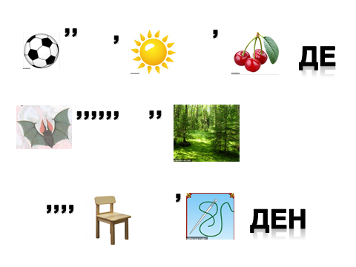  Дескриптор:  Ребус шешу арқылы сабақ тақырыбы айқындалады  Сабақ мақсатын анықтайды  .  Мәтінді түсініп, көзбен оқу. Топқа бөліп оқу  (Автордың сөзін оқу, қарға, көк кептер, жылан, бұғы, Ақжүрек ақсақал)  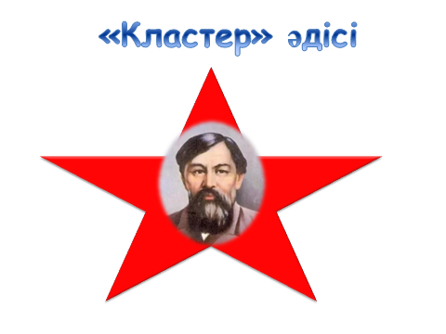  Дескриптор:  Ы.Алтынсарин туралы білгендерін жазады.  Оқушылар мәтін бөлігімен танысады, ойланады, топта талқылайды, бөліседі.  Мәтін мазмұнына сай сұрақтарға жауап береді.  Сөздік жұмысы  Оқушыларға мағынасын түсіну қиындық келтіретін сөздердің баламасын тауып ақ параққа жапсырады  Ақжүрек – адал ,ақ ниетті. Байлаулы – біреуге,бір нәрсеге тәуелді,меншікті  Дүниеден безу- барлығынан жалыққан пенде.Түнемек болып - қонатын орын.  Кеңес құрады- ақылдасу, пікір алмасу. Қастық- біреуге ор қазу.  Тән- адамның жан дүниесі, болмысы.  Шығармашылықпен жұмыс  1. «Кім шапшаң?» ойыны  Жамандық неден екенін дәлелдеуге тырысқан аң-құстарды тор көзге жазу  2. «Ойлан – жұптан – талқыла» ойыны  «Бірлік» тобы  1.Мәтіннен автор ойын тауып оқы. 2. Бір кейіпкерді сипатта  «Достық» тобы  1. Дүниеде жамандық неден деп ойлайсын? 2. Бір кейіпкерді тандап, өлең құрастыру.  «Жақсылық» тобы  1. Тән тазалығы дегенді қалай түсінесің? 2. Оқыған мәтінге шағын әңгіме жазу.  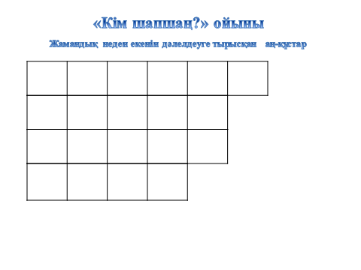  Топта бірігіп топтық жұмыстарды орындайды,  қорғайды,дәлелдейді, бағалайды.  Сабақты бекіту  1. Сұрақ-жауап  1.Ақ жүрек шал жатқан ағаштың түбіне қандай аң-құстар жиналды? 2.Олар қандай сұраққа жауап іздеді? 3. Қарғаның, Көк кептердің, Жыланның, Бұғының айтуынша жамандық неден болады дейді? 4.Осы айтылғандардың қайсысы дұрыс деп ойлайсың?  5. Автор өзінің айтайын деген қорытынды ойын кімнің сөзі арқылы береді?
Сабақтың соңы | Қорытынды бөлім  1. Тест  Оқушылар тест жұмысын электронды түрде орындайды.  2. ББҮ кестесін толтыру.  Әңгіме желісінен нені білдім?нені ұқтым?не үйрендім?деген сұрақтарға жауап бере отырып, сабақ барысында алған мәліметтерін жазады  Қарға – аштық Көк кептер – махаббат  Жылан – Жаман мінез Бұғы – қорқақтық  Адам – тәннің тазалығы  ББҮ кестесі  Рефлексия  Оқушыларды бағалау  Топ басшысы оқушылардың жұмыстарын бағалау парақшасында бағалайды, ортақ ұпай санын шығарады.  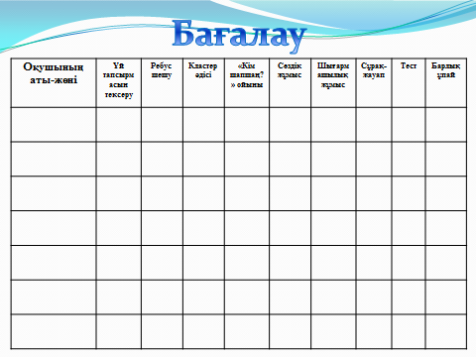  Кері байланыс  - Бүгінгі сабақтан үйренгенім ?  - Маған бүгінгі сабақта не ұнады?  - Топқа бөлінген қызық па?  - Ұсыныс, пікір, сұрақ ?  Оқушылар стикерге өз пікірін жазып ақ параққа жапсырады    Х.Үйге тапсырма  - Ыбырай Алтынсарин туралы мәлімет жинақтау  «Дүниеде жамандық неден?» мәтінін әңгімелеу.
  Білемін | Білдім | Үйрен генім

20-сабақ | Мұғалім
Сабақтың тақырыбы: | Өтіріктің залалы
Сабақтың мақсаты | Оқушылардың бойына әдептілік,инабаттылық,қарапайымдылқ қасиеттерін қалыптастыру;  Сабақ барысында оқушыларды сауаттылыққа баулу,
Сабақ барысы
Сабақтың басы | Жаңа сабақты түсіндіру.  Үш кісі жаланға шығын, күн бойы құс аулап, жалғызақ шүрегей үйрек атып алыпты. Кешке бір жерге келіп отырып сөйлеседі: бұл үйректі үшеуіміз жеп тоймаймыз біреуімізге жөні болмайды деп. Ішінде біреуі қу жігіт екен бұл айтты:  — Оған ақыл табылады. Үйректі пісіріп жауып қоялық та, үшеуіміз де жатып ұйықталық, қайсымыз жақсырақ түс көрсек, үйректі сол жесін, — деді.  Осыған сөз қойысып, үйректі пісіріп жауып, өздері жатып ұйқтағанда, манағы қу тұрды да үйректі жеп алып, табағының үстін әуелгіше жауып қойды. Ертең жолдастарымен бірдей тұрып қу сұрады:  — Не түс көрдіңіздер? — деп.  Біреуі айтты:  — Мен ақбоз атқа мініп, алтын тәж киіп, көкке ұшып жүр екенмін.  Екіншісі айтты:  — Мен ұшпаққа кіріп, хор қыздары маған қызмет етіп жур екен.  Сонда қу айтты:  — Екеуіндікі де рас, мен түсімде сендерге қарап тұрып едім, бірің патша болып көкке ұшып кеткен соң, енді бірің ұшпаққа кіріп кеткен соң, бір шүрегей үйрекке бола қайтып келіп жатар деймісін деп, үйректі мен жеп қойдым, — деді.
Сабақтың ортасы | 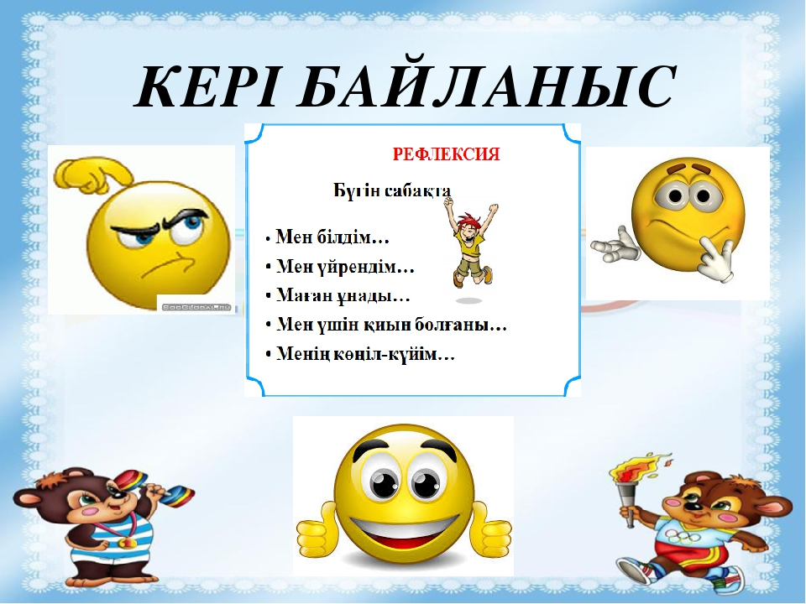  Кері байланыс

21-сабақ | Мұғалім
Сабақтың тақырыбы: | Өтіріктің залалы
Сабақтың мақсаты | Оқушылардың бойына әдептілік,инабаттылық,қарапайымдылқ қасиеттерін қалыптастыру;  Сабақ барысында оқушыларды сауаттылыққа баулу,
Сабақ барысы
Сабақтың басы | Жаңа сабақты түсіндіру.  Үш кісі жаланға шығын, күн бойы құс аулап, жалғызақ шүрегей үйрек атып алыпты. Кешке бір жерге келіп отырып сөйлеседі: бұл үйректі үшеуіміз жеп тоймаймыз біреуімізге жөні болмайды деп. Ішінде біреуі қу жігіт екен бұл айтты:  — Оған ақыл табылады. Үйректі пісіріп жауып қоялық та, үшеуіміз де жатып ұйықталық, қайсымыз жақсырақ түс көрсек, үйректі сол жесін, — деді.  Осыған сөз қойысып, үйректі пісіріп жауып, өздері жатып ұйқтағанда, манағы қу тұрды да үйректі жеп алып, табағының үстін әуелгіше жауып қойды. Ертең жолдастарымен бірдей тұрып қу сұрады:  — Не түс көрдіңіздер? — деп.  Біреуі айтты:  — Мен ақбоз атқа мініп, алтын тәж киіп, көкке ұшып жүр екенмін.  Екіншісі айтты:  — Мен ұшпаққа кіріп, хор қыздары маған қызмет етіп жур екен.  Сонда қу айтты:  — Екеуіндікі де рас, мен түсімде сендерге қарап тұрып едім, бірің патша болып көкке ұшып кеткен соң, енді бірің ұшпаққа кіріп кеткен соң, бір шүрегей үйрекке бола қайтып келіп жатар деймісін деп, үйректі мен жеп қойдым, — деді
Сабақтың ортасы | Сыртқа жотасына қарай 4-5 см қысады, жиілігі минутына 70-72 рет.  Кері байланыс

22-сабақ | Мұғалім
Сабақтың тақырыбы: | Салақтық
Сабақтың мақсаты | Ы. Алтынсарин өмірі, шығармашылығы, еңбек жолы туралы білімдерін тереңдете түсу. Ы. Алтынсариннің «Салақтық» әңгімесін жан- жақты талқылау. «Салақтық» әңгімесінің негізгі идеясын, тақырыбын, айтар ойын оқушылардың жүрегіне жеткізу. Оқушыларды өзіндік талдау, жинақтау жасауға, ойлай білуге дағдыландыру, өз ойын толық жеткізе білуге төселдіру.
Сабақ барысы
Сабақтың басы | Психалогиялық ахуал туғызу  «Ақ тілек,әсем күлкі»  -Көңіл күйлеріңіз қалай?  -Керемет (қолдарын көтереді)  -Сабаққа дайындығымыз қалай?  -Тамаша (алақандарын  шапалақтайды)  -Ынталарыңыз қалай?  -Ғажап (қолдарын көтереді)  -Ендеше сабағымызды бастайық!  - О,о,о (бас бармағын көтереді)  Топқа бөлу  Қызыл,жасыл, сары түсті стикерлер арқылы 3-топқа бөлу.  Үй тапсырмасы  Бөлімді қайталау. «Кубизм» әдісі бойынша тексеру. Кубиктің әр қырындағы сұрақтарға жауап беру.
Сабақтың ортасы  Сабақтың соңы | Миға шабуыл  Сөзжұмбақтар шешу.  1.Мақал-мәтел жарысы  2.Осы мақал-мәтелдерге ортақ қандай тақырып беруге болады?  - Олай болса жақсы,жаман істер туралы Ыбырай атамыз әңгімесін ұсынады.  -Ыбырай атамыз туралы не білеміз?  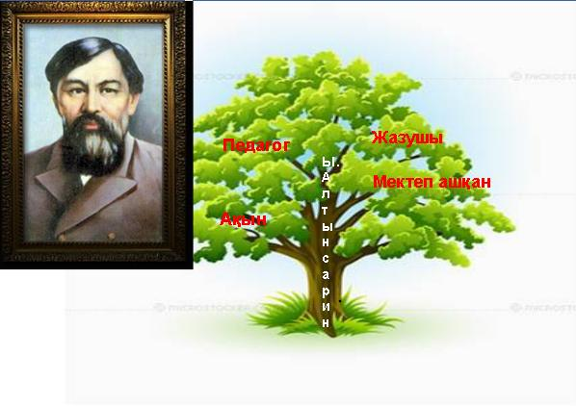  Оқушылар Ы.Алтынсарин туралы білетіндерін қағаз бетіне жазып ,тақтаға іліп,әр топ қорғайды.  Қызығушылығын ояту  ,,,  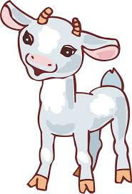    ,,,  ”Болжау” стратегиясын пайдаланып, мәтінді үш бөлікке бөлейік.  I-бөлік II-бөлік III-бөлік  Орындыққа “автор” отырып автордың рөлінсомдайды.  Сергіту сәті  « Сағат сайын дос тап» тренинг  Оқушылар сағат тіліне достарын жазып алып,айтылған тапсырманы көңілді күйде орындайды.  «Синквейн» әдісі  Бес жол өлең құрастыру.  1.Не? Салақтық  2.Қандай? лас,кір  3.Не істейді? ауырады,  4.Мәндес. Ұқыпсыз, кірқожалақ.  .  «Соңғы сөзді мен айтам» стратегиясы  -Осы әңгімені қандай мақалмен қорытындылауғаболады  Салақтық ұғымына қарама-қарсы мәнді сөз ол қандай сөз.  Топ бойынша бағалау.  Топ басшыларды сөйлету.  Үйге тапсырма:Мәтінді мазмұндау  Кері байланыс

23 -сабақ | Мұғалім
Сабақтың тақырыбы | Сараңдық пен жинақтылық
Сабақтың мақсаты | Оқушылар кеңпейілділік, жомарттық құндылығының мәнін түсінеді
Сабақ барысы
Сабақтың басы |  | Ұйымдастыру  Қуанамын мен де, (Өзін көрсетеді)  Қуанасың сен де, (Жанындағы досын көрсетеді)  Қуанайық достарым, (Бір-бірінің қолдарын ұстайды)  Арайлап атқан күнге! (Қолдарын жоғары көтереді)  Оқушылар топқа бөлінген соң, өткен сабаққа шолу жасап тапсырма орындайды.
Сабақтың ортасы |  | Мәтінмен жұмыс:  Бірнеше тәуір кісілер бір жетім-жесір қалған үй ішін жылу жиямыз деп, әр үйге қыдырып барып жүріп, бір байдың үйіне келсе, бай жұмыскеріне бір кішкентай жіпті жаңбырда ұмытып, далада қалдырыпсың деп, қатты ұрысып тұр екен. Ұрысып тұрып айтады:  — Сен білмейсің, ол кішкентай жіп те болса, малға сатып алынған нәрсе, малдың табылуы оңай емес, — деп.  Мұны есітіп, көріп, әлгі жолаушылар өзді-өзі сөйлесті: Бір жаман жіпті далада ұмытып қалдырдың деп сонша кейіп тұрған адам бізге ешнәрсе бере қоймас, аузымызды ауыртпай, келген ізімізбен қайталық. Ішінде біреуі айтты:  — Неміз кетіп барады, келген соң бұған да айтып кетелік.  Бұл сөзбен байға келіп, сәлем берді. Бай бұларды әдеппен үйіне кіргізді. Сонан соң келгендердің жұмысын есітіп, сол жердің өзінде бөтендерге қарағанда екі есе ақша шығарып берді және мұнан басқа төрт-бес қап астық беремін деп уәде етті. Мұнысын көріп жолаушылар таңданып отырды да, өздерінің далада байды сараңға санағандарын айтысты. Сонда бай айтты:  — Аз нәрсені азсынбай, қадірін біліп жинағаннан осындай кем-кетікке жәрдем беруге қолым жетісті, жинақтылық — сараңдыққа жатпайды, — деді дейді.  Топтық жұмыс  Дәйексөз.  Адамның қадірлісі - жомарт кісі  Жүсіп Баласағұни  Дәйексөзді хормен оқыту, дәптерге жазып алу  Сұрақтар:  - Дәйексөзді қалай түсінесіңдер?  - Қандай адамды жомарт, кеңпейіл деп айтамыз? Неліктен?  - Айналадағы адамдарға риясыз көмек көрсету деген не?  Жомарттық, кеңпейілдік сөздерін қатыстырып, өлең құрастыру.  1)...........................болмасын, (сараңдық)  ............................ қолдасын. (әділдікті)  .............................қарасақ, (жақсылықпен)  .............................болашақ (нұрлы болар)  2)...........................қиянат,(жақсылыққа)  ...............................ұялат.(жасаған)  ................................жүрейік,(кеңпейіл боп)  ...............................білейік.(жомарттықты)  3 тапсырма  Әр топқа мәтінін беріледі сол мәтін төңірегінде жол жамарттығы мен қол жомарттығы туралы жазып қорғайды  Топпен ән айту  Біз өмірдің гүліміз  Сөзі Ә Дүйсенбиевтікі Әні Б.Ғизатовтікі  Зеңгір көктен  Нұрын төккен  Ортақ біздің күніміз.  Жайдары өскен,  Жайнап өскен  біз өмірдің гүліміз.  Бал достыққа,  Жолдастыққа  Шақырады әніміз,  Тыныштықта,  Нұр құшақта  Бақыттымыз бәріміз!
  Жомарт | Сараңдық | Жинақтылық
Сабақтың соңы |  | Үй тапсырмасы.  Мәтін бойынша “Сараңдық пен жинақтылық” шағын әңгіме жазу.  Соңғы тыныштық сәтi.  Баяу музыка қосылады.  - Бүгінгі сабақтан алған қасиеттерімізді жүрегімізге жеткізіп, сақтайық.  Кері байланыс  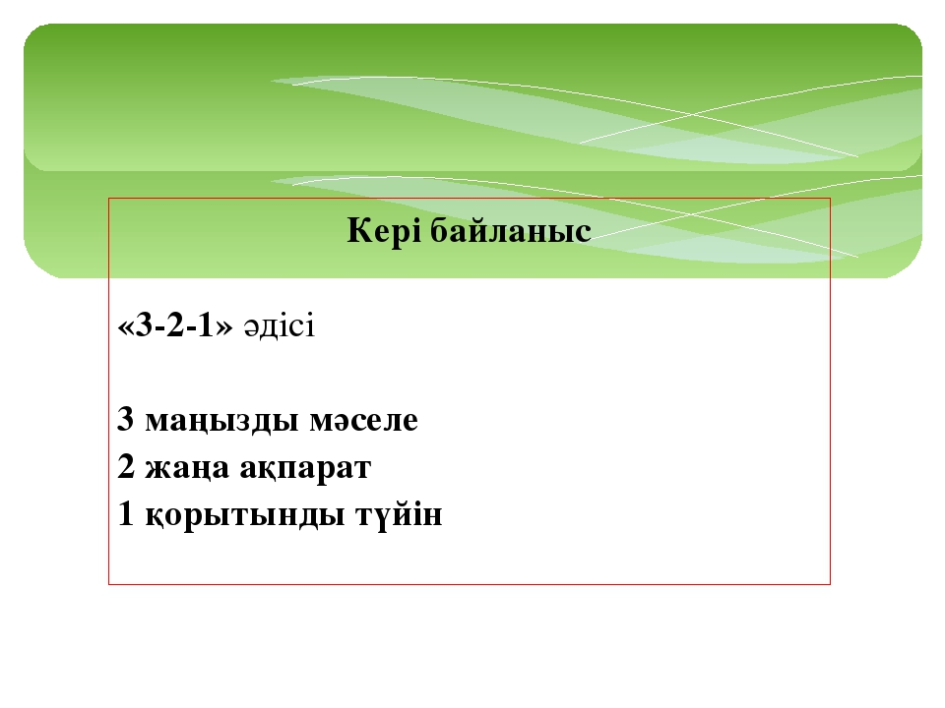

24-сабақ | Мұғалім
Сабақтың тақырыбы: | Түлкі мен ешкі
Сабақтың мақсаты | жануарлар туралы ертегілерге жалпы мәлімет беру,кейіпкерлер туралы әңгімелеу;  сөйлеу қабілттерін дамыту, шығармашылыққа баулу;  ертегідегі кейіпкерлер мінезі туралы түсінік бере отырып, тапқырлыққа, адамгершілікке тәрбиелеу, табиғатты сүюге баулу
Сабақ барысы
Сабақтың басы | I.Ұйымдастыру кезеңі  Оқушылардың назарын сабаққа аудару  Сабақтың мақсатын анықтау кезеңі  II.Үй тапсырмасын тексеру  1.Сұрақ-жауап жүргізу (ертегілердің түрлеріне тоқталу, топпен жұмыс)  2.Слайд көрсету  3.Ертегілер көрмесіне тоқталу
Сабақтың ортасы | Жаңа тақырып  Қызығушылықты ояту:  -Балалар, бүгін ертегілер еліне саяхат жасаймыз, сүйікті кейіпкерлерің кездеседі, жан-жануарлар туралы әңгімелейміз.  - Ертегілер еліне тап болсаңдар қандай жануардың рөліне келісер едіңдер? Неге?  А) Сөз сыры (слайд)  Апан-яма, мүйіз-рога, секіру-прыгать, тұнық-прозрачный, өтірік-ложь  Ә) Оқулықпен жұмыс  - ертегіні аудио оқулықтан тыңдату  - оқушыларға тізбектеп оқыту  Ой қозғау слайд ( мәтінді суреттер бойынша жинау)  Әр топқа суреттер көрсетіп, мәтіннен тауып оқу. Жетондармен бағалау.  Жазбаша жұмыс. Мәтінге жоспар құру (әр топ жоспарын оқып, қорғау)  - Түлкінің апанға түсіп кетуі  - Ешкінің апандағы түлкіні көруі  - Түлкінің өтірік айтуы  - Ешкінің алданып қалуы  Бой сергіту  - сергіту сәті (аңдар туралы)  - рөлдік ойын жүргізу, әр топтан бір оқушы қатысады  Мәтінді пайдалана отырып, сөйлемдердің дұрыс,бұрыстығын анықтау  - Ешкі шөп іздеп келеді.  - Апанның іші әрі салқын,әрі тұнық суы бар.  - Ешкі апаннан шығып кетті.  - Бір түлкі жүгіріп келе жатты.  - Ешкі түлкінің үстіне шығып кетті . т.б.  Топтастыру стратегиясы  (оқуш.интерактивті тақтаға шығып жазады, топпен жұмыс, жұмыстарын қорғайды)  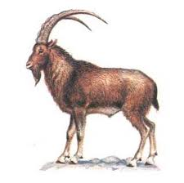  А ) Жабайы аңдардың пайдасы Ә ) Үй жануарларының пайдасы  «Түлкі мен ешкі » ертегісін көру (мультфильм)  - ертегі қалай аяқталады деп ойлайсыңдар?  - ертегі бізді қандай болуға үйретеді?  - сендер ертегіні қалай аяқтайтын едіңдер?  - ешкі апаннан қалай шығады деп ойлайсыңдар?  Кейіпкерлерге баға беру( топпен жұмыс)
  Кейіпкерлер | Бағалау | Неге?
  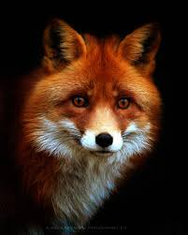
  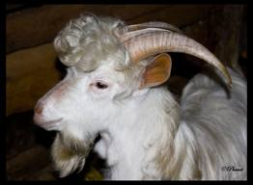
Сабақтың соңы | Рефлексия. Кері байланыс парақшасы бойынша  «Мен бүгін сабақта не алдым?» (Оқушылардың пікірі тыңдалады.)  Есте қалар есті сөз (слайд)  А) Өтірікке алданба, басың пәлеге душар болар.  Ә) Жолдас болсаң қуға,  Басыңды салар дауға дегенді  Оқушылардың білімін бағалау.  Үйге тапсырма: ертегіні мазмұндау  I - топ «Түлкіні алдаған ешкі» деген ертегі құрастырып келу  II - топ Ұнаған жануарларды қатыстырып ертегі құрастыру  III - топ «Түлкі мен ешкі- достар» атты ертегі құрастыру  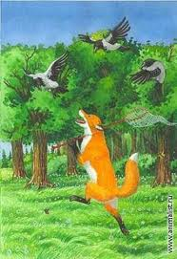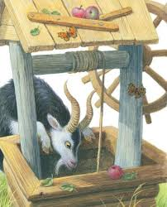  Оқушылар стикерге өз пікірін жазып ақ параққа жапсырады

25-сабақ | Мұғалім
Сабақтың тақырыбы: | Қарға мен құрт
Сабақтың мақсаты | сөйлеу қабілттерін дамыту, шығармашылыққа баулу;  ертегідегі кейіпкерлер мінезі туралы түсінік бере отырып, тапқырлыққа, адамгершілікке тәрбиелеу, табиғатты сүюге баулу
Сабақ барысы
Сабақтың басы | I.Ұйымдастыру кезеңі  Оқушылардың назарын сабаққа аудару  Сабақтың мақсатын анықтау кезеңі  II.Үй тапсырмасын тексеру  1.Сұрақ-жауап жүргізу (ертегілердің түрлеріне тоқталу, топпен жұмыс)  2.Ертегілер көрмесіне тоқталу
Сабақтың ортасы | Жаңа тақырып  Қызығушылықты ояту:  -Балалар, бүгін ертегілер еліне саяхат жасаймыз, сүйікті кейіпкерлерің кездеседі, жан-жануарлар туралы әңгімелейміз.  Бой сергіту  - сергіту сәті (аңдар туралы)  Топтастыру стратегиясы  (оқуш.интерактивті тақтаға шығып жазады, топпен жұмыс, жұмыстарын қорғайды)  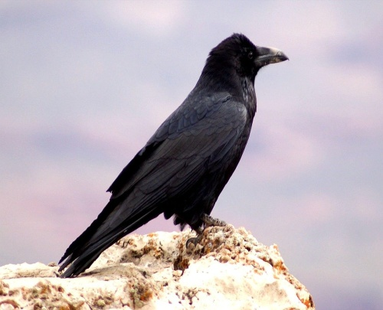  «Қарға мен құрт » ертегісін көру (мультфильм)  Қарға ұшып жүргенде жерде жорғалап бара жатқан құртты көріп, тұмсығымен тістеп алып ұшып кетті. Құрт байғұс істің жаманға айналғанын біліп:  — Әй, қарға батыр, әке-шешеңді де көріп едім, асқан жақсы құстар еді, — деді.  Қарға тәуір көріп, тұмсығымен «уһ!» деді.  —Апа-ағаларыңды да білуші едім, — деді құрт.  Қарға тағы «уһ!» деді.  — Бірақ соның бәрі де сенен жақсы емес еді, — деді.  Сонда қарға масаттанып «аһ!» дегенде, аузы ашылып кеткен соң, құрт жерге түсіп кетіп, құтылды дейді.  - ертегі қалай аяқталады деп ойлайсыңдар?  - ертегі бізді қандай болуға үйретеді?  - сендер ертегіні қалай аяқтайтын едіңдер?  - ешкі апаннан қалай шығады деп ойлайсыңдар?  Кейіпкерлерге баға беру( топпен жұмыс)
  Кейіпкерлер | Бағалау | Неге?
  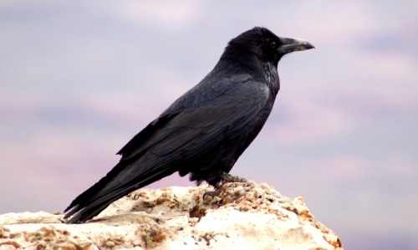
Сабақтың соңы | Рефлексия. Кері байланыс парақшасы бойынша  Оқушылардың білімін бағалау.  Үйге тапсырма: ертегіні мазмұндау  Кері байланыс  «Алма» әдісі арқылы  Түсінікті Сұрақтарым Түсінбедім  бар

26-сабақ | Мұғалім
Сабақтың тақырыбы: | Баланың айласы
Сабақтың мақсаты | Оқушыларға көрнекті ақын , жазушы Ыбырай Алтынсарин туралы мағлұматпен таныстыра отырып , мәтін мағынасын толық түсіндіруге мүмкіндік жасау . Мәтін мазмұнын талдау арқылы оқушыларды сын тұрғысынан ойлауға , өз пікірін ашық айтуға үйрету .
Сабақ барысы
Сабақтың басы | 1.Ұйымдастыру  Психологиялық ахуал қалыптастыру.  Сыныпта оқушылар шеңбер құрып өлең шумақтарын айтады  Біз балдырған баламыз,  Құстай қанат қағамыз.  Дүниені аралап,  Оқып білім аламыз.  Топқа бөледі. “Сақина салу”  Үй тапсырмасы: “Сұрақты қағып “ал әдісі
Сабақтың ортасы | Мәтінмен жұмыс  Мағынаны тану.  а) Топ оқушылары мәтінді оқып, топ ішінде талдайды. Түсініксіз сөздерді топ ішінде талдау.  Әр оқушыға І бөлім жазылған қағаз беріледі  І бөлім  Бір ғалым адам жапан далада келе жатып аяқ астындағы бір үлкен тасқа сүрініп жығылыпты. Бұл тас адамға зиян келтіретін тас екен, жолдан алып тастайын деп ойлайды. Сол оймен тасты көтеріп еді, астынан сандық шықты. Сандықты ашып еді, ішінен бір жылан шығып, ғалымға ұмтылды: «Шағамын» деді. Ғалым айтты: «Мен сені қараңғы, тар жерден, тұтқындықтан жарыққа шығардым, жақсылыққа жамандық бар ма?» Жылан айтты: «Бар». Ғалым айтты: «Олай болса, біреуге жүгінелік, төре саған тисе, шағарсың». Жылан бұл сөзге тоқтады.  - Сенің алдыңнан ғалым мен жылан шықса, сен не айтар едің?  ІІ бөлімді оқып, топпен жұмыс жасау.  ІІ бөлім  Екеуі келе жатып түйеге жолықты. Түйеге бұлар істерінің мәнісін айтып еді, түйе айтты: «Жақсылыққа жамандық бар, не үшін десеңіз, мен адамның қанша ауыр жүгін, мүлкін тасып, өзімше қызмет етсем де, адам қай уақытта да шамамнан тысқары жүк артады, жүре алмасам, ұрып-соғып ренжітеді». Жылан мұны естіп, ғалымның мойнына бір оралады. Мұнан шығып жеміс ағашына келіп жүгінеді. Жеміс ағашы: «Жақсылыққа жамандық бар, не үшін десеңіз, менің жемісіммен қанша адам күн көріп, пайдаланып тұрса да, үзіп, жемісімді жерге түсіріп алып жейді». Жылан ғалымның мойнына тағы бір оралды. Одан кейін итке жолығады. Ит те айтты: «Жақсылыққа жамандық бар, мен иемнің күні-түні ұйықтамай мүлкін, малын, өзін бағып қызмет қылып едім, ақырында мен қартайып аурулы болған соң, ұрып, қуып жіберді».  - Ары қарай не болады деп ойлайсың?  - Осы бөлімді оқығанда сені не қуантты? Не ренжітті  ІІІ бөлімді оқып, топпен жұмыс жасау.  ІІІ бөлім  Ғалым айтты: «Енді тағы біреуге жүгінелік, төре тағы саған тисе, шаға бер». Содан шығып, ойнап жүрген бір топ балаға келді. Ішінде бір бала ғалымға сәлем берді. Ғалым сәлемін алып, сол балаға істің жайын айтты. Бала естіп болып:  -Әй, ата, бекер сөйлейсің, осы қолыңдағы кіп-кішкентай қобдишаға мойныңа үш оралған әйдік жылан сыюшы ма еді?- дейді. Сонда жылан айтты: «Бұл сөз рас» деп. Бала: «Тіптен нанбаймын, бұл сөзге көзбен көрмей кісі нанып болмайды»,- дейді. Сонда жылан баланы нандыру үшін барды да, иіріліп манағы қобдишаға кіріп кетті. Бала сонда тарс еткізіп сандықты жауып, бекітті де, ғалымның қолына берді: «Апарып алған орныңызға қойыңыз»,- деді.  - Осы бөлімнің өзіңе ұнаған жақсы жерін айтып бер. Жаманы ше?  Сергіту сәті: Сайыс «Қасиетті сандар» 3,7,9 сандарына байланысты не білетіндерін айту  -Сұрақ қоюшы: кез келген топқа мәтін бойынша сұрақ қояды  -Сөз тапқыш:осы оқиғаға байланысты мақал айту  -Мінездеме беруші: бір кейіпкерге мінездеме беру.  (Әр топтың мүшелері бір ролді таңдап алады да, тапсырманы орындайды)  Ой толғаныс:  - «Жақсылыққа жақсылық- әр адамның ісі,  Жамандыққа жақсылық- ер адамның ісі» деген мақалды қалай түсінесіңдер?  -Жақсылық пен жамандық туралы қандай мақалдар білесіңдер?  Қорытынды. «Автор орындығы»:  Бүгінгі сабағымызда басты кейіпкерлері – ғалым, бала, жылан. «Жақсыда кек жоқ, кектіде тек жоқ» тақырыбына өз қалауларыңша ақынның жүрегімен, жазушының сөзімен, суретшінің көзімен кейіпкерлердің біреуіне хат жазамыз. Жеткізу формасы өз қалауларыңша болғандықтан, сурет арқылы, өлең жолдарымен, қара сөзбен білдіруге болады. Әр топ орындарында талдап, ортаға бір жұмысты шығарады.  Бағалау. Әр топ басшысы бағалау парағына қойған бағаларымен таныстырып шығады.  Үйге тапсырма: мәтінді мазмұндау, «Жақсы болсаң, жақын көп» атты шағын әңгіме жазу.  Кері байланыс
  Қуантты: | Ренжітті:
  Жақсы: | Жаман:

27-сабақ | Мұғалім
Сабақтың тақырыбы: | Бақша ағаштары
Сабақтың мақсаты | ағаш түрлері мен оны күту, бағу туралы әңгімелей алады. Ағаштардың пайдасы туралы мәліметтер келтіре алады
Сабақ барысы
Сабақтың басы | Ұйымдстыру кезеңі  .Оқушылармен сәлемдеседі, түгендейді  психологиялық дайындық  Шаттық шеңберіне тұрып, жақсы тілектерін арнайды.  Әр түрлі ағаш суреттері арқылы топқа бөлу.  1-топ -  2-топ -  3-топ –  Топ ережесін еске түсіру  Кері байланыс:  -өз суретіңіз туралы не айтасыз?  -Бүгінгі сабаққа қандай қатысы бар деп ойлайсыңдар?  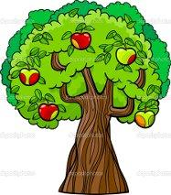  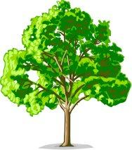  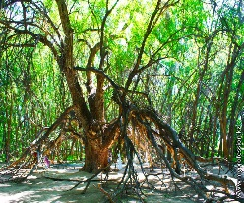  Үйге тапсырма: мәтінді мазмұндау, «Жақсы болсаң, жақын көп» атты шағын әңгіме жазу.  Оқушылардың жаңа сабаққа деген қызығушылығын ояту мақсатында өз үйлерінің ауласындағы не мектеп ауласындағы ағаштардың түрлері туралы, ағаштардың пайдасы туралы, кімге қандай ағаш ұнайтыны туралы, не үшін ұнататынын сұрау, тыңдау
Сабақтың ортасы | Болжау әдісін пайдаланып, «Бақша ағаштары» мәтінінде қандай сөздер кездесуі мүмкін деп ойлайтынын жаздыру  «Ромб» әдісі бойынша сөздер мен сөз тіркестерін теріп жазу  Топтық жұмыс жасау үшін әр топқа «Бақша ағаштары» мәтіні оқуға беріледі. Кестені толтырады. Мәтінге өз қалаулары бойынша ат қояды.  1-топ. Тәрбиелі, әдепті, білімді баланың еліміздің болшағына әкелер пайдасы.  2-топ. Кері тәрбиенің кеселдері  3-топ. Бағалаушылар тобы: екі топты тыңдап, келтірілген мысалдарды талдайды, қолдайды не қарсы пікірлерін айтады, өз ойларын қосады.  Қорытындылау:  1 топ  «Төрт сөйлем» тәсілі бойынша саралайды.  Пікір:  Дәлел:  Мысал:  Қорытынды:  Орындалған тапсырмаларға саралау жасайды.  Пікір: пікірін білдіреді  Дәлел: пікіріңді сөйлеммен дәлелдейді.  Мысал:пікіріңді өмірмен байланыстырады.  Қорытынды: Тақырып бойынша қорытынды жазады  2 топ Бес жолды өлең:  - зат есім  2. сын есім  3. етістік  4. сөйлем  5. синоним  3 топ Композициялық талдау: Шығарманың басталуы: Әкесі мен баласы жеміс ағаштарын аралап жүреді.  Байланысуы: - Әке, мынау ағаш неге түзу, ал мынау ағаш неге қисық? –деп сұрады.  Шиеленісуі: Себебі ,анау ағашты күткен, суарған, тәрбиелеген.  Шарықтау шегі: Сен де айтқан ақылды құлағыңа ұқпасаң, мынау қисық ағаш сияқты қисық болып өсерсің,- деді.  Аяқталуы. Шешімі: «Олай болса, бағу, тәрбиелеуде көп мағына бар»  Шиеленісуі: Себебі ,анау ағашты күткен, суарған, тәрбиелеген.  Шарықтау шегі: Сен де айтқан ақылды құлағыңа ұқпасаң, мынау қисық ағаш сияқты қисық болып өсерсің,- деді.  Аяқталуы. Шешімі: «Олай болса, бағу, тәрбиелеуде көп мағына бар»
  Оқырдың алдында | Оқу кезінде | Оқығаннан кейін
  Критерий | Дескриптор | Балл
  Оқылым стратегияларын қолданады;  Жалпы мазмұнын түсіну үшін оқиды, нақты ақпаратты табу үшін оқиды | Мәтіннен нақты ақпаратты таба алады | 2
   | Ақпаратты жүйелей алады | 1
   | Нақты ақпаратты саралап, талдайды | 2
  Барлығы:
Сабақтың соңы | Сабақты "Шолиер табақшасы" әдісімен қорытындылау.  Оқушылар білгенін, түсінгенін, қолданғанын стикерлерге жазу арқылы салады  Шолиер табақшалары  Түсінуну  Білу  Қолдану  Үйге тапсырма: Бақша ағаштары мазмұндау

28-сабақ | Мұғалім
Сабақтың тақырыбы: | “Өзен” өлеңі
Сабақтың мақсаты | Оқушыларға Ы. Алтынсариннің «Өзен» өлеңін оқыта отырып, оқу дағдысынқалыптастыру. Баланың ой - өрісін қиялын, пәнге деген қызығушылығын арттыру. дамытушылығы: оқушының әдеби шығарманы сүйіп оқып, өз оқығанын түсіне білуін дамыту
Сабақ барысы
Сабақтың басы | - Ұйымдастыру  Үлкенге де сіз,  Кішіге де сіз.  Құрметпенен сіздерге  Бас иеміз біз.  Ой қозғау  Гүлдер жапты бөктерді  Жыршы құстар көп келді  Кел, балалар, әнменен  Қарсы алайық көктемді.  - Балалар, бір сәт далаға көз салыңдаршы. Ауа райы қандай?  - Көктемнің алғашқы күнінде күнде бізбен бірге күлімсіреп тұр. Бүгін көктемнің алғашқы айы.  - Көктемде табиғатта қандай өзгерістер болады?  - Ағаштар бүршік жарады. Жан - жануар ұйқысынан оянады. Құстар жылы жақтан оралады.  - Көктемдегі алғашқы гүлді қалай атайды?  - Ендеше, бүгінгі сабаққа жақсы қатысқан оқушыларға бәйшешек гүлін сыйлаймыз.  - Балалар, тақтадан ненің суретін көріп отырсыңдар?  - Табиғат көріністерін.  Табиғаты қандай көркем,  Осы менің туған өлкем.
Сабақтың ортасы | Бүгін біз «Табиғат – менің өз үйім!» деген бөлімді бастаймыз. Адам мен табиғат егіз. Табиғатты асыраушың, қорғаушың десең де болады. Ата - бабамыз «Жер – қазына, су - алтын, мал - байлық» деп өсиет айтқан. Дариялардың, өзендердің, көлдердің жағасында, жалпы сулы, нулы жерлерге егін егіп, кең далада, жайлауда төрт түлік мал өсірген.  1) Таза ауа, мөлдір судың адамға қандай пайдасы бар?  2) Суретте не бейнеленген?  Бір оқушы «Кел, балалар» өлеңін жатқа оқиды.  - Тақтадағы сөзжұмбақты шешсек, бүгінгі сабақтың тақырыбы шығады.  1. Сарғыш түсті дөңгелек,  Ортасының дәні бар.  Көрсең егер оны жеп  Балдай тәтті дәмі бар. (өрік)  2. Күндіз білінбейді,  Түнде күлімдейді. (жұлдыз)  3. Сатайын десем ауыр кілем  Сатпайын десем тәуір кілем (жер)  4 Үлкен алтын табақтан  Әлемге нұр таратқан (күн)  Оқулықпен жұмыс: Өлеңді мәнерлеп оқу. Мағынасын түсіндіру  Сөздік жұмысы: Қынарда – жағасында  Жанабында - маңайында  Топпен жұмыс  І топ: 1) Ақын өзенді қалай суреттеген?  2) Ақынның «жарқыраған», «сарқыраған», «жарқыраған» деген сөздері неге қатысты?  ІІ топ: 1) Өзеннің адам өміріндегі маңызы қандай?  2) Адамдар неліктен суды құрметтейді?  ІІ топ: 1) Өзеннің қандай пайдасы бар?  2) Қазақстанда өзің білетін өзендерді ата.  Жаңа сабақты бекіту:  Елбасымыз Н. Ә. Назарбаевтың халыққа жолдаған «Қазақстан – 2030» жолдауы – болашағымыздың бағдары. Қоршаған ортаны ластамауға, экологиялық қалыпты жағдайды бүлдіруге жол бермеуге зор көңіл бөліп отыр.  Табиғатты қорғау үшін бәріміз  Күресейік, бір - бір ағаш егейік.  Текке отырмай жасымыз бен кәріміз  Таза ауа үшін терімізді төгейік.  Суға байланысты тыйым сөздер  1. Суға түкірме.  2. Ағынды суға кір жума.  3. Суды бекер ағызба  4. Суға дәрет сындырма.  Ата - бабамыз ұлттық дәстүрімізде суды былғамау жайлы өсиет сөздерді көп айтқан.  Мақал – мәтелдің жалғасын табу. Мағынасын түсіндіру.  І топ  1. Бір кісі қазған құдықтан.............  2. Сыйлап берген.... да тәтті.  ІІ топ  Қайғысыз ішсең қара....  ІІІ топ  .............. сұрауы бар.
Қорытынды: «Балық аулау» ойыны
1. Ы. Алтынсариннің қандай әңгімелерін білесіңдер?
2. Өзеннің адам өміріндегі маңызы қандай?
3. Өзендегі балық түрлерін ата
Үйге тапсырма беру
Өлеңді мәнерлеп оқу
Оқушыларды бағалау
Кері байланыс . «Нысан» әдісі арқылы кері байланыс жасайды.

29-сабақ | Мұғалім
Сабақтың тақырыбы: | Таза бұлақ
Сабақтың мақсаты | шығарманың маңызды тұстарын анықтау үшін ашық сұрақтар қою және жауап беру. Шығарма бойынша жоспар құру.
Сабақ барысы
Сабақтың басы | «Тілектер бұрышы» оқушыларға бағыт бере отырып бір-біріне 1-1 сөйлемнен тілек айтқызу  Топқа бөлу  Заттар бойынша бөліну. Әр оқушы өзінің ұсақ затын мұғалімге тапсырады,мәселен,қаламсабын,дәптерін,көзілдірігн т.б. Бұл заттар әр партаға 4-4 тен әр партаға ретсіз қойылады. Оқушылар өзінің заты қойылған парталар
Сабақтың ортасы  Сабақтың соңы | Жаңа сабақ  Мәтінмен жұмыс  «Таза бұлақ» әңгімесінің мазмұнын аудио жазба арқылы тыңдатқызамын. Ғибрат алу сөзінің мағынасы үлгі алу дегенді білдіреді.  №2тапсырма  Тыңдалған әңгіме бойынша төрт топқа тапсырма беру. Ортаға сұрақтар жазылған қобдиша қойылады. Әрбір бала келіп қобдишадан сұрақ алып және соған жауап береді.  1.бұлақтың басында қанша жолаушы кездесті?  2.жолаушылар бұлақтың басынан нені байқады?  3.таста қандай сөз жазылып тұрды?  4.бірінші жолаушы кім және оның ойы қандай болды?  5.екінші жолаушы кім болды және оның ойы қандай болды.  6.үшінші жолаушы кім болды және оның ойы қандай болды?  №3тапсырма  Тыңдалған әңгіме бойынша төрт топқа тапсырма беру. Ортаға сұрақтар жазылған қобдиша қойылады. Әр топтың стикері келіп қобдишадан тапсырма алады.  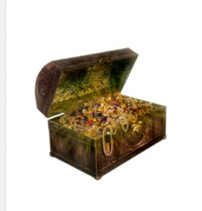  1.суретте көрсетілген бұлақтың орналасқан жерін сипаттап бер  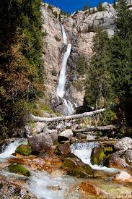  2. Мәтінге жоспар құр  3. Рөлдік ойын. Әңгімені рөлге бөліп оқы  4. Зертте. Әңгіменің тақырыбы не жайында?  (қб) смайликтермен  Талқылауға берілген сұрақ  Біз қандай болуымыз керек? Пікір алмасу  №4 тапсырма  Саралау тапсырмалары  Барлық оқушылар: Мәтіннің ішінен бұлақтың сипатталған жерін тауып оқы  Оқушылардың басым бөлігі: «Жақсы болсаң, жердей бол,бәрін шыдап көтерген.  Таза болсаң, судай бол, бәрін жуып кетірген» мақалы мәтіндегі айтар ойдың қайсысымен сәйкес келеді.  Оқушылардың кейбірі: «Су-тіршілік көзі» тақырыбына шағын эссе жазу  № 5 тапсырма  Шығармашылық кестесі  әңгіменің аты-  авторы-  оқиға болған жер-  не суреттеледі-  оқиғаның шиеленіскен жері-  әңгіме немен аяқталады-  не үйретті-  (қб) смайликтермен  «Таңдау» әдісі  1.мен сабақты қызықты/қызықсыз болды деп ойлаймын  2.мен сабақта үйрендім көп нәрсені/үйренгенім аз болды  3.мен басқаларды мұқият/зейінсіз тыңдадым  4.мен пікірсайыстарға жиі/сирек қатыстым  5.мен сабақтағы өз жетістіктеріме ризамын/риза емеспін

30-сабақ | Мұғалім
Сабақтың тақырыбы: | Таза бұлақ
Сабақтың мақсаты | шығарманың маңызды тұстарын анықтау үшін ашық сұрақтар қою және жауап беру. Шығарма бойынша жоспар құру.
Сабақ барысы
Сабақтың басы | - Ұйымдастыру кезеңі.  Балалар біз бүгінгі сабағымызды бастамас бұрын өзіміздің бойымыздағы жағымсыз, ұнамсыз қасиеттерімізді жазып, ұсақтап жыртып, қара қобдишаға салып жауып тастаймыз. Сөйтіп жақсы көңіл- күймен сабағымызды бастаймыз  II. Үй тапсырмасын сұрау.  1 топ: Сауалнама. Автор туралы мәлімет  2 топ: Зерттеу. «Баланың айласы» кезектесіп мазмұндау, түсінік беру, кейіпкерлерді атау.  3 топ: Эссе. « Жақсылыққа жамандық бар ма?»  4 топ: Сұхбат. Осы әңгіме туралы қосымша ақпарат алу. «Жақсылыққа тек жақсылық бар» дәлел арқылы түсіндіру  5 топ: Қойылым. Қойылым кейіпкерлері: Ғалым, қобдиша, жылан, түйе, жеміс ағашы, ит, бала.
Сабақтың ортасы  Сабақтың соңы | Жаңа сабақ  1)Ыстық бұлақ – санаторияларда адамдарды емдеу үшін пайдаланылады.  2) Ащы бұлақтардан - тұз өндіріледі.  3) Тұщы бұлақтар- ауыз су ретінде пайдаланылады.  Ыстық бұлақтар - Италия, Камчатка, Исландияда кездеседі.  -Бұлақтың суы қандай деп ойлайсыңдар?  -Тап-таза,мөлдір,салқын.  -Бұлақ суының пайдасы бар ма?  -Емдік қасиеті бар бұлақтар бар.  1) Өзендерді ата ? 2) Көлдерді ата ? 3) Судың пайдасы ?  Түйін сөзді» табамыз.  1.«Адал қызмет қыл, жалқауланып тоқтап қалма»  2.«Біреуге жақсылық етсең, міндет етпе»  3.«Көңіліңді, бойыңды осы бұлақтай таза сақта»  «Қызықты бұлақтар әлемі» бейнежазба көрсету  «Ақ бұлақ» әнін орындату  Ой толғаныс: Топтық жұмыс  1 топ: Сауалнама. Су туралы мақал-мәтел жазу  2 топ: Зерттеу. Судың адам өміріндегі маңызы, емдік қасиетіне тоқталу.  3 топ: Эссе. «5 жол өлең» әдісі  «Бұлақ» сөзін қатыстырып 5 жол өлең құрастыру.  1) Зат есім... (бұлақ)  2) 2 сын есім... (түссіз, мөлдір)  3) 3 етістік... (кеңейіп, үлкейеді)  4) 4 сөз (Бұлақ көрсең көзін аш)  5. Синоним. (Су)  4 топ: Сұхбат. ӘҢГІМЕ КЕСТЕСІ  1. Әңгіменің аты: Таза бұлақ  2. Әңгіменің авторы: Ы.,Алтынсарин  3. Әңгіменің кейіпкерлері: Үш жолаушы  4. Әңгімедегі негізгі ой:  5. Әңгіме немен аяқталды?  6. Әңгіме не берді, не үйретті?  5 топ: Қойылым. Бұлақтың сурет салу, қорғау.  «Менің де айтарым бар»  Тастағы жазуға және үш жолаушының пікіріне өз ойларың қандай, қалай ойлайсыңдар?(оқушылардың жауаптарын тыңдау)  -Адам бойындағы жақсы қасиеттер (топтастыру)  (Әр топтан топ басшылары шығып жазып, постер қорғайды)  Мұғалімнің қорытынды сөзі  Абай Құнанбаев «Ғылым таппай мақтанба» (5 асыл іс, 5 дұшпан)  Сабақ түсінікті болса, ұнаса стикерді көңілді смайликке, түсініксіз болса, ұнамаса көңілсіз смайликке жапсырасыңдар.  (топтық бағалау, оқушыны жеке бағалау)  Тақтада Қазақстанның картасы ілінеді. Оқушылар картадан Қазақстандағы білетін теңіз, көл, өзен, бұлақтарды тауып, стикерге жазып, жабыстырады  Үйге: «Су-тіршілік көзі» (шығарма)  Кері байланыс:  «Жетістік баспалдағы» сабақтан алған әсерлерін жетістіктің баспаладғына жабыстырады.  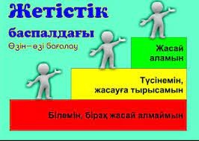

31-сабақ | Мұғалім
Сабақтың тақырыбы: | Аурудан аяған - күштірек
Сабақтың мақсаты | Мәтін мазмұнын анықтауға бағытталған сұрақтар құрастыру және жауап береді Сөз ішінде дауысты дыбыстардың өзара үндесуін сақтап айтады. Мғалімнің көмегімен тірек сөздерді, сөйлем, суреттерді пайдаланып, қарапайым постер құрастырады.
Сабақ барысы
Сабақтың басы | - Ұйымдастыру кезеңі.  Сәлемдесу.  Топқа бөлемін:«Билеттер арқылы» топқа бөлінеді.  - топ: «Бақыт» вагоны  - 2-топ: «Сүйіспеншілік» вагоны  - 3-топ: «Жарқын өмір»  Оқушыларды кассадан билеттер алып, 1,2,3 вагондарға бөлініп отрады. Психологиялық ахуал қалыптастыру:  «Қызыл гүлім-ай» би  Сынып реттілігін қадағалау. Оқушыларды түгелдеу. Оқу құралдарын байқау. Бір-бірімізді тыңдаймыз десек 1 рет қол шапалақтаймыз! Ұйымшыл боламыз десек 2 рет Белсенділік танытамыз десек 3 рет шапалақтаймыз!
Сабақтың ортасы  Сабақтың соңы | Жаңа сабақ  Сейіт орам үстінде жүгіріп бара жатқанда, бір арбалы келіп, аңдаусыз соғып кетіп, аяғын сындырыпты. Ойбайлап жылап жатқан баланы көріп шошынғаннан шешесі есінен танып қалыпты. Мұны көрген соң, Сейіт жыламақ түгіл, сынған аяғын орнына салып, таңып жатқанда да дыбысын шығармай, қабағын да шытпай жатты. Сонда сынықшы кісі:  — Аяғың ауырмай ма, қабағыңды да шытпайсың? — деп сұрады.  Сейіт, шешесі шығып кеткен соң демін алып, сынықшыға сыбырлап айтты дейді:  — Ауырмақ түгіл, жаным көзіме көрініп тұр, бірақ менің жанымның қиналғанын көрсе, әжем де қиналып, жүдемесін деп, шыдап жатырмын, — деді.  Әңгіменің тақырыбына қарап, оның мазмұнын болжа.  Содан соң әңгімені оқы. «Жариялау» әдісі (Әрбір топ берілген сұрақ бойынша өз позициясын жариялау керек. Бұл үшін топ ішінен спикер берілген уақыт ішінде (5 мину) басқа қатысушылар алдында сөйлеп, топ ұстанымын жеткізеді.) Әңгіменің мазмұнына сай сұрақтар құрастырыңдар. Дескриптор тыңдаған материал бойынша түсінбеген сөздерін белгілеу, мәтін мазмұны бойынша қойылған сұрақтарға жауап береді Оқулық, мәтіндер.  Сергіту сәті 2 минут «Қыдырып қайтайық!» би биле Оқушылар би билеп сергіп қалады.  Қолдану Оқулықта берілген тапсырмаларды орындау. Түсіндіру. Дәптермен жұмыс.  Өлеңді көшіріп жаз  Дескриптор Мәтін мазмұнын анықтауға бағытталған сұрақтар құрастыру және жауап береді  33 сандарды ретімен орналастырып, мақалды оқы  Үйге:мазмұндау  Кері байланыс:  «Жетістік баспалдағы» сабақтан алған әсерлерін жетістіктің баспаладғына жабыстырады.

32-сабақ | Мұғалім
Сабақтың тақырыбы: | Мейірімді бала
Сабақтың мақсаты | Әңгімені түсініп оқып, мазмұнын меңгереді. Тақырыбы мен идеясын ашып, әңгімелердегі ортақ түйінді ойды анықтау. Әңгімеге тақырыбы мен идеясын өзектендіру арқылы сыни ойлау дағдыларының,тілдесім әрекетінің,шығармашылық-ізденісінің дамуына ықпал ету.
Сабақ барысы
Сабақтың басы | 1.Сәлемдеседі.  2.Оқушыларды түгендейді  3.Топқа бөліну үшін оқушылар ортағы шығарылады, кеспе қағаздар таратады. Кілт сөздер түскен оқушылар бөлек шығады, олар топ көшбасшысы болады. Оқушылар шашырап тұрады. Көшбасшы кілт сөзге мәндес сөздерді тауып, өз тобының мүшелерін жинайды.  1.Мейірім-кілт сөз; мәндес сөздер: жанашырлық, сүйіспеншілік.  2.Жомарт-кілт сөз; мәндес сөздер:қолы ашық,береген, қайырымды.  4. Бағалау парағын таратады.
Сабақтың ортасы  Сабақтың соңы | 1-тапсырма  Зымыран сұрақтар  №1-топ. Ы.Алтынсарин кімге мейірім, жанашырлық танытты деп ойлайсыздар? Оны қандай фактілермен дәлелдейсіздер?  №2-топ.  Ы.Алтынсариннің өз атындағы жерді мектеп салуға беріп, бар ғұмырын ағартушылық ісіне сарп етуі туралы, қазақ әдебиетінің дамуына қосқан үлесі туралы не айтар едіңіз?  2.1. Интербелсенді тақтадағы сұрақтарға жауап береді  2.2. Әр топ берілген сұрақты өз атауына қарай сәйкестендіріп таңдап алып, топта бірлесіп талқылайды.  2.3. Әр топ қойылған сұрақтардың өз топтарының атауымен сәйкес келу себебіне қатысты өз ойларын айтып, жауап береді.  5. Тапсырма:  Мәтінмен жұмыс  Сұрақтарға жауап  6- тапсырма  Әдебиет лотосы  7 тапсырма  Ол қандай? Мен қандаймын? Екі жақты күнделікті толтырады  Сұрақтарға жауап береді  «ауызша және жазбаша  Кестені толтырады  7. Ол қандай? Мен қандаймын?  Мейірімді  бала  Атымтай  Жомарт-  Өздерінің жақсы істері туралы айтады  Екі тұлғаның ағартушылық қызметтерінің айырмашылығы мен ұқсастығын жазады  Бір-бірлеріне тілек айтады  Жүректен жүрекке...

33-34-сабақ | Мұғалім
Сабақтың тақырыбы: | Әдеп
Сабақтың мақсаты | Адам бойындағы, ұнамсыз қылықтарды ажырата отырып, «әдеп», «әдептілік» туралы түсініктерін кеңейту;
Сабақ барысы
Сабақтың басы | «Сенім аралы»  Мақсаты: жылылық, сенімділік деңгейін, еркіндікті дамыту.  Оқушылар шеңбер болып отырады. Бастапқы қатысушы жанындағы көршісінің қолын ұстап, «Мен саған сенемін, себебі сен ...» сөйлемді бір сөзбен аяқтайды. Тренинг шеңбер бойымен жалғасады, соңында бір-бірлерінің қолдарын ұстайды. Сөйлемді мынандай сөздермен аяқтайды: мейірімдісің, ақылдысың, әдептісің, ұқыптысың, тәртіптісің, әдемісің, т.б.  Үй жұмысын тексеру:  Оқушылар еріншектік, жалқаулық туралы мақал-мәтелдер айтады:  Жалқаудың жауы - жұмыс.  Еңбектің наны тәтті,  Жалқаудың жаны тәтті.  Еріншектің ісі — екі  Жалқауға күнде той.  Кері байланыс: Оқушылар жауабын қорытындылап, еріншек, жалқау болмауға шақыру.  Сабақ мақсаттарымен оқушыларды таныстырып өту. (Тақтада оқушылардың тіліне бейімделген оқу мақсаттары жазылады)  - оқыған мәтіннің жанрын анықтаймын;  - тірек сөздер арқылы мәтін құрастырамын;  - жалғауларды дұрыс қолданамын.
Сабақтың ортасы  Сабақтың соңы | Мұғалім мәтінді оқымас бұрын оқушыларды авторымен таныстырады  Ыбырай Алтынсарин - балалар әдебиетінің атасы. Балаларға арналған әңгімелері өте көп. Бүгін біз «Әке мен бала» атты әңгімесімен танысамыз. Ы.Алтынсарин Қостанай облысында дүниеге келген ағартушы, ұстаз,  жазушы. Алғаш мектеп ашқан, әліппе жазған.  Оқушылар «Әке мен бала» мультфильмін көреді.  Мультфильмнің негізгі кейіпкерлерін айтады.  Оқылым кезіндегі тапсырма  (Ұ) Оқушылар мәтінді рөлге бөліп оқиды.  Бір адам жолда ескі тағаны көріп:  — Балам, анау тағаны, алшы! — дейді.  — Әке, ескі таға ғой, пайдасы жоқ, - деп, бала тағаны алмайды.  Әкесі тағаны өзі алады.  Әкесі ескі тағаны ұсталарға үш тиынға сатады. Шие сатып алады.  Әкесінің қолынан бір шие жерге түседі. Бала шиені жерден алып, жейді. Ол жерге түскен шиені он рет алып жейді.  Әкесі баласына:  — Көрдің бе: «Пайдасы жоқ!» - деп, тағаны алмадың. Шиені он рет алдың. Есіңде болсын: аз жұмысты қиынсынсаң — көп жұмысқа тап боласың, азға қанағат ете алмасаң — көптен құр қаласың, — деді.  Ы.Алтынсарин  (Ұ) Сұрақтарға жауап береді  1. Әкесі жолдан не тауып алды?  2. Бала тағаны алды ма?  3. Әкесі тағаны кімге сатты?  4. Әкесі не сатып алды?  5. Бала шиені қалай жеді?  6. Әкесі баласына не деді?  «Бас бармақ» әдіс арқылы оқушылар бір-бірін бағалайды.....  Кері байланыс
Қолданылған әдебиеттер.

1. Қ.Жұмағұлов «Ыбырай Алтынсарин» Ташкент 1975 ж.
2. А.С. Сыздықов «Ы.Алтынсариннің педагогикалық идеялары мен ағартушылық қызметі»
3 . Ы.Алтынсарин «Жиынақтар» т.2 А.1974 ж
4. «Қазақ КСР. Қысқаша энциклопедия «V.3. Алматы 1989 ж
5. Ыбырай Алтынсарин мұрасын насихаттауда ақпараттық ресурстарды белсендіру және оларды тиімді пайдалану // Қоғамды ақпараттандыру: қазіргі жағдайы мен болашағы: халықаралық материалдар. ғылыми-практикалық. конф. - Қостанай: Қостанай әлеуметтік-тех. un-t im. Академик З.Алдамжар. -2008.
6. Алтынсарин, І. Шығармалар жинағы: 3 томдық Т. 1 / І.Алтынсарин. – Алматы, 1975 ж.

